## 一、搭建node.js开发环境

windows系统，去网站https://nodejs.org/en/download/，下载对应的安装程序，并安装Windows Installer (.msi)

接下来，开始配置环境变量。

1. 配置“NODE_HOME”为：“D:\Program Files (x86)\nodejs”

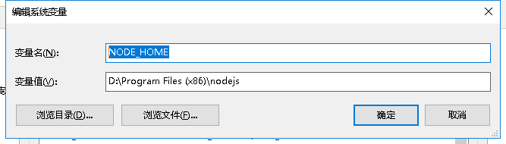

我这里，node.js安装在“D:\Program Files (x86)\nodejs”目录下，这根据你的具体安装路径而设置。

2.配置“NODE_PATH”为： %NODE_HOME%\node_modules

这关系到使用npm的命令，如果配置错了，安装的node依赖的目录就不正确。

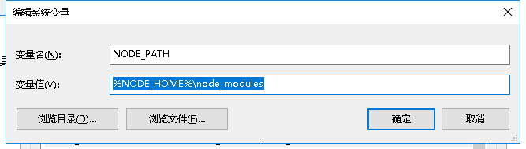

3、配置Path，追加 ;%NODE_HOME%\;%NODE_PATH%\; 这两项

或者

直接在path配置

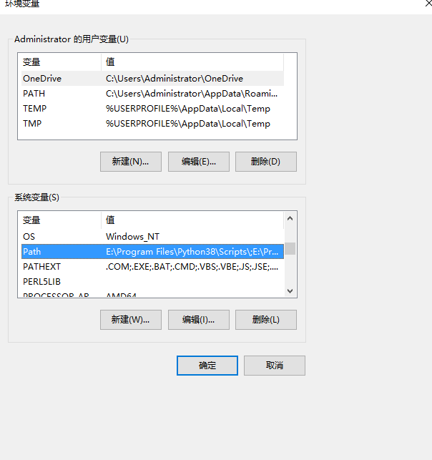

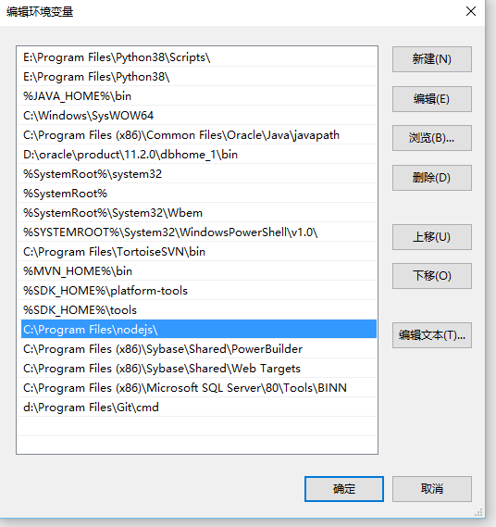

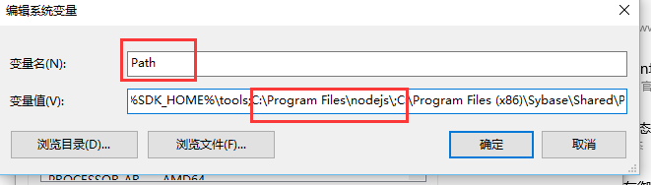

4.检测环境

在CMD中输入 node -v 和 npm -v

如果出现版本号，则说明安装成功

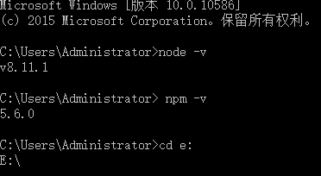

## 二、搭建Vue环境

### 2.1 安装cnpm淘宝镜像

参照https://npm.taobao.org/

在CMD中运行

|  |
| --- |
| npm install -g cnpm --registry=https://registry.npm.taobao.org |

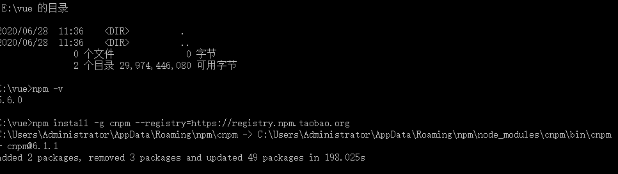

### 2.2 安装Vue脚手架

全局安装过旧版本的 vue-cli(1.x 或 2.x)要先卸载它，否则跳过此步：

查看版本vue -V

npm uninstall vue-cli –g

安装vue-cli 有两种，分别是vue-cli2.0和vue-cli3.0，任选一种，目前我们用vue-cli3.0

|  |
| --- |
| 1. **安装全局安装 vue-cli2**   如果需要用cli2 webpack构建项目，则必须安装webpack，否则不用  cnpm install -g webpack  cnpm install vue-cli -g  **2.安装全局安装 vue-cli3.0，用下列命令（我们用的）**  如果之前安装了2.0版本，先卸载 npm uninstall -g vue-cli )  npm uninstall vue-cli -g  cnpm install -g @vue/cli  **我们现在使用的是vue-cli3.0** |

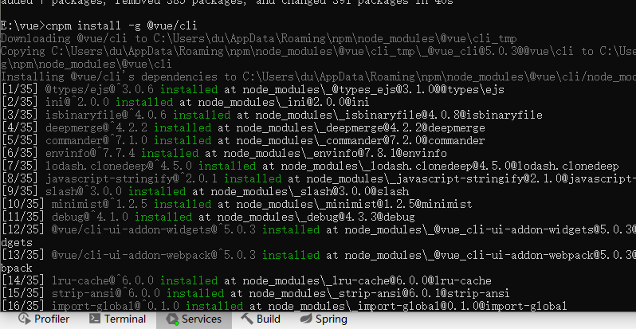

这里的“-g”是全局安装，其目的是为了构建vue项目（分别安装）

安装后，输入 vue- V 查看vue版本号：若是出现，则说明安装成功。

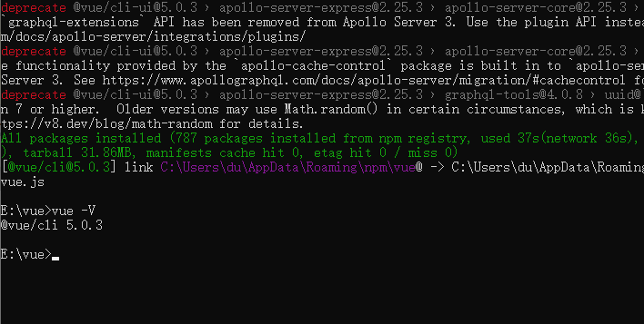

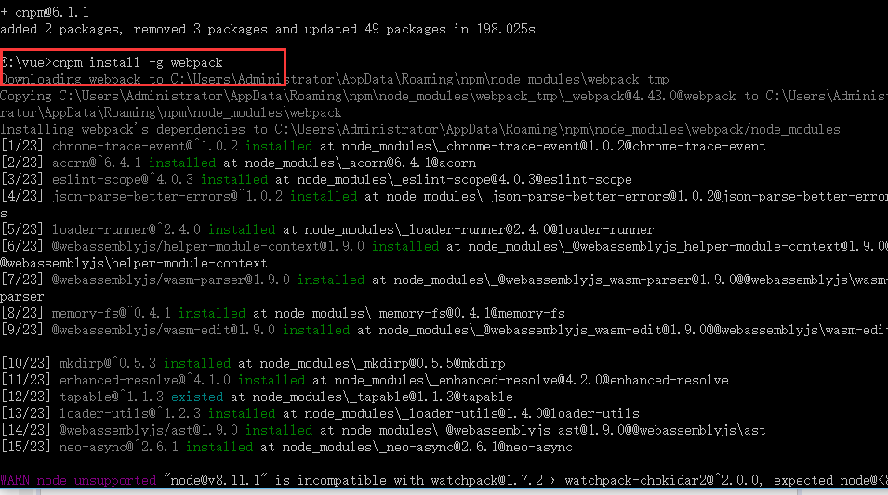

参考https://www.cnblogs.com/coober/p/10875647.html

卸载：

cnpm uninstall -g @vue/cli

### 2.3 构建项目

构建项目有两种不同的方式，分别是cli2和cli3.0，我们使用的是cli3.0

#### 1. vue-cli2 创建项目

用Vue脚手架初始化一个基于 webpack 模板的新项目

假设我们要开发一个“后台管理”的项目，项目名称是“admin”

在CMD中运行命令：

|  |
| --- |
| vue init webpack admin |

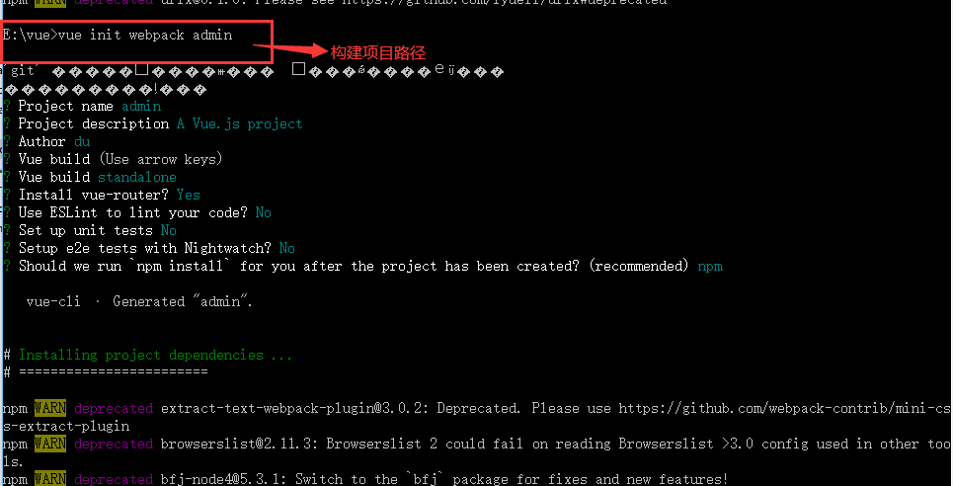

这里，我没有开启ESLint，单元测试也暂不启用。

出现提示运行命令，就说明已经构建成功了。

npm install命令是：安装所需要的依赖；

npm run dev命令是：以开发模式启动项目；

npm run build命令是：以生产模式生成静态页面文件。

如果在vue-cli2下错误，报以下错误

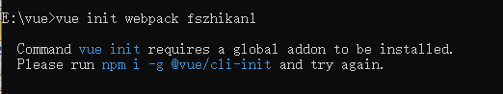

则安装npm i -g @vue/cli-init

npm i -g @vue/cli-init

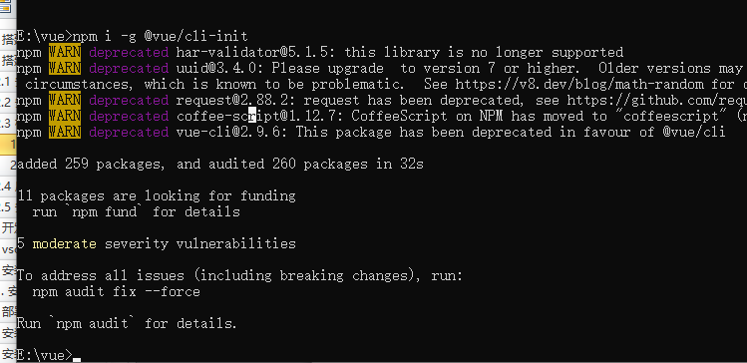

1. 然后，进入文件夹，安装依赖：

|  |
| --- |
| cd admin  cnpm install |

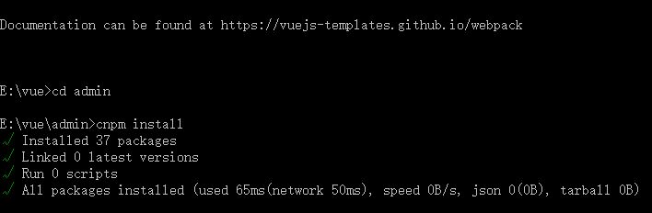

1. npm run dev 命令来启动项目

必须在项目目录下：

|  |
| --- |
| npm run dev |

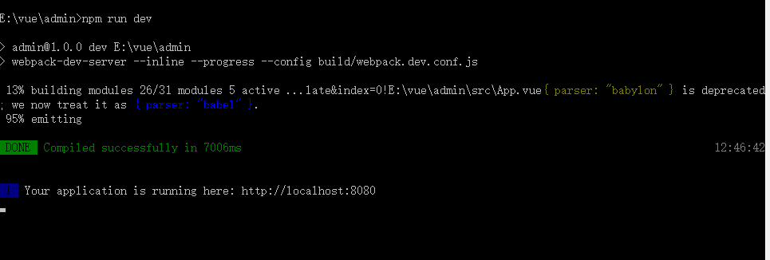

1. 这时，提示打开浏览器，访问<http://localhost:8080>

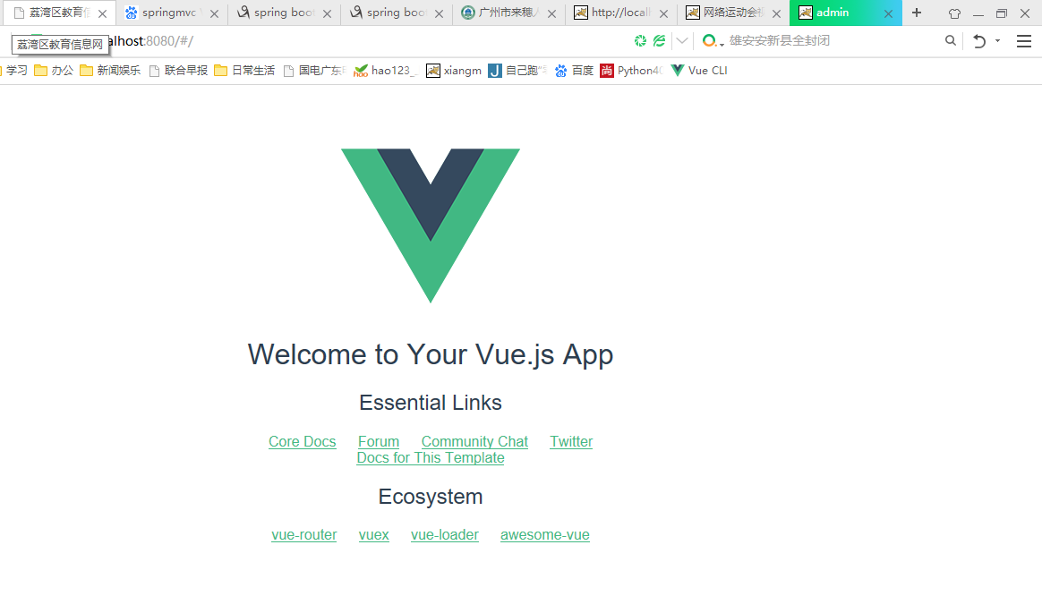

ok，出现大大的“V”字就说明项目已经构建完毕了。

**在启动命令窗口中，按ctrl+c退出。**

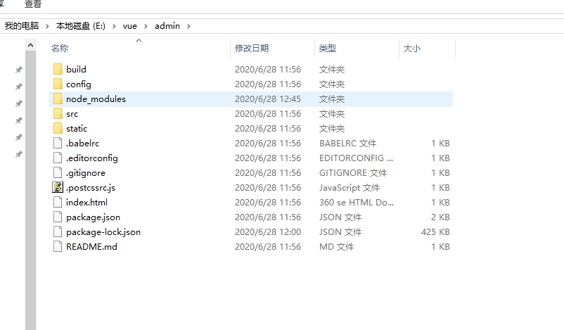

控制台出现型如

✘ http://eslint.org/docs/rules/indent Expected indentation of 2 spaces but found 4

src\components\views\First.vue:10:1

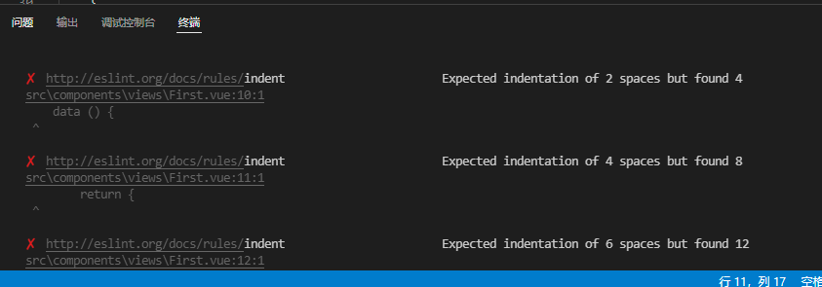

错误缘由

就是eslint 语法的检查功能，检查vue文件中 如果包含以下 注释信息，就会在终端输入这样的错误信息：

// 这是注释的内容信息

既然我们找到了问题的所在，那么如何在项目中关闭这个 eslint 的语法检查功能呢

解决办法

在 build/webpack.base.conf.js 文件中找到

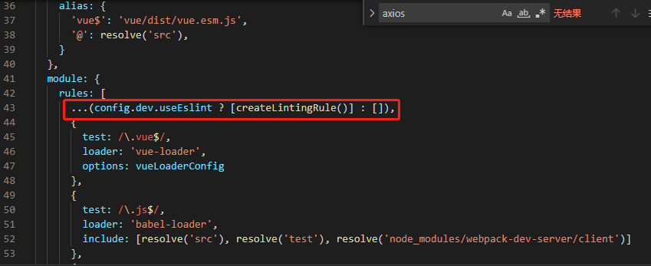

将这个地方的代码注释删除都可以

之后重新 build 项目 ,启动就可以了

npm run build  
npm run dev

至此这个问题解决了

原文链接：<https://blog.csdn.net/qq_20667511/article/details/108308696>

#### 2. vue-cli3 创建项目（我们现在用的）

1）创建项目

vue create <Project Name> //文件名 不支持驼峰（含大写字母）

例如 vue create fszhikan

首先，会提示你选择一个preset（预设）：

① 除最后两个**，**其他选项都是你此前保存的预设配置（如下图第一个“ my-default”是我之前保存的预设配置，如今便可以直接用了）：

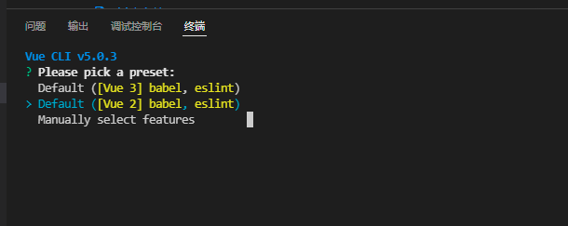

按按方向键 ↓选择，如果有保存过的，这里还会有已经保存过的预设，预设如下：

default（babel，eslint）：默认设置（直接enter）非常适合快速创建一个新项目的原型，没有带任何辅助功能的 npm包

 Manually select features：自定义配置（按方向键 ↓）是我们所需要的面向生产的项目，提供可选功能的 npm 包

**接下来（**Manually select features**）配置手动选择需要添加的配置项：**

手动选择需要添加的配置项：（上下键选择，空格键确定）

? Check the features needed for your project: (Press <space> to select, <a> to toggle all, <i> to invert selection)

>( ) Babel //转码器，可以将ES6代码转为ES5代码，从而在现有环境执行。

( ) TypeScript// TypeScript是一个JavaScript（后缀.js）的超集（后缀.ts）包含并扩展了 JavaScript 的语法，需要被编译输出为 JavaScript在浏览器运行，目前较少人再用

( ) Progressive Web App (PWA) Support// 渐进式Web应用程序

( ) Router // vue-router（vue路由）

( ) Vuex // vuex（vue的状态管理模式）

( ) CSS Pre-processors // CSS 预处理器（如：less、sass）

( ) Linter / Formatter // 代码风格检查和格式化（如：ESlint）

( ) Unit Testing // 单元测试（unit tests）

( ) E2E Testing // e2e（end to end） 测试

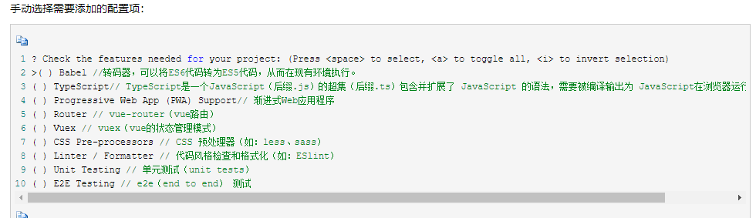

选择完后直接enter，然后会提示你选择对应功能的具体工具包，选择自己擅长或者使用广泛的（方便遇到问题时百度），简介如下：

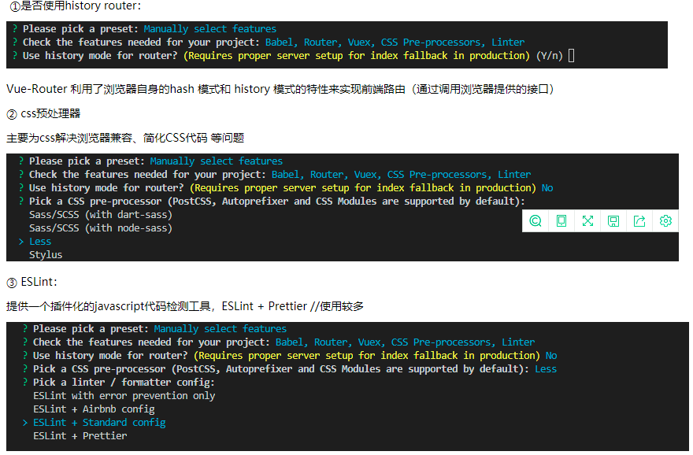

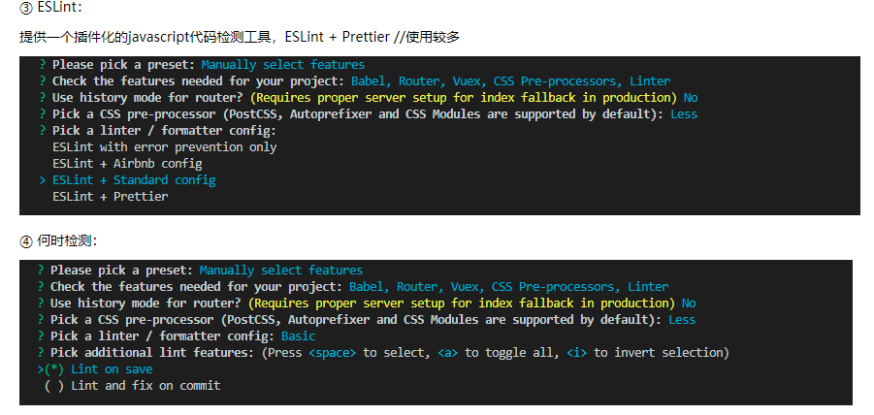

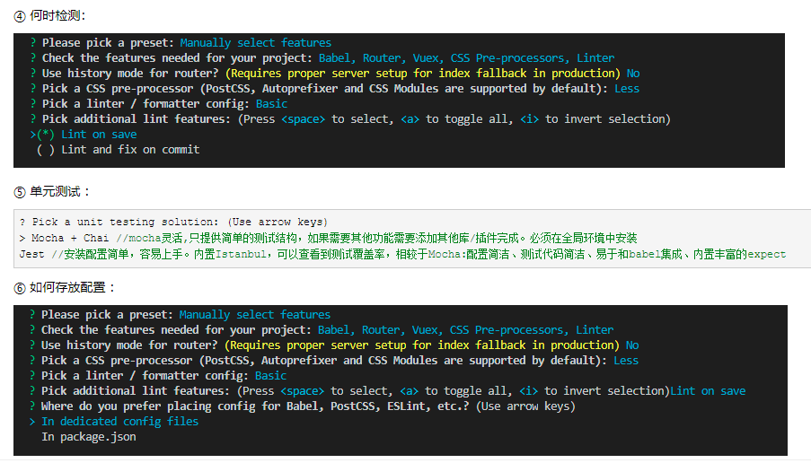

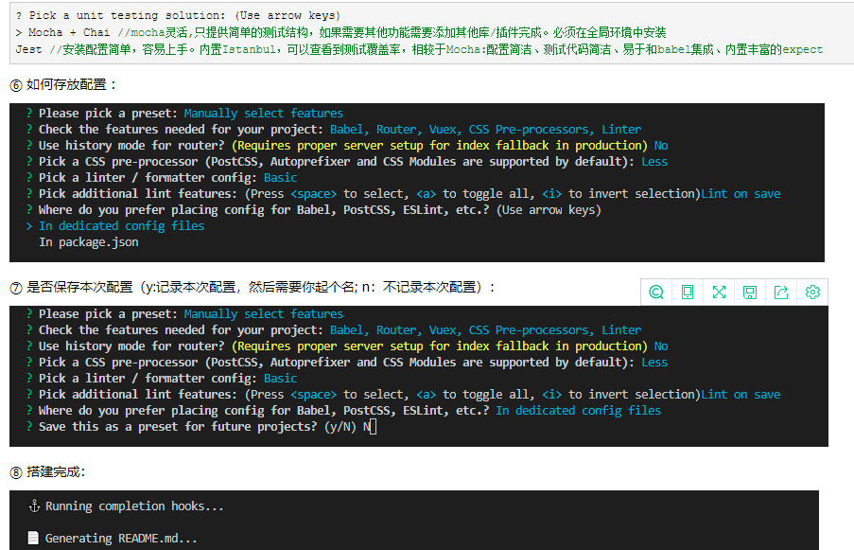

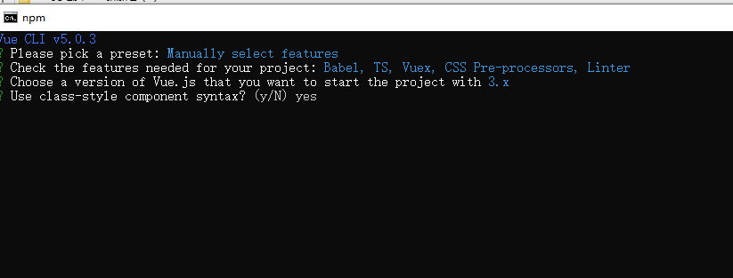

### 2.4 启动项目

启动之前，如果没有依赖，需要安装

npm install

在项目目录下

vue-cli2启动：

npm run dev

vue-cli3启动：

npm run serve

或者

yarn run serve

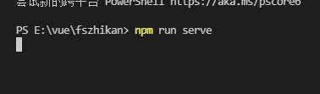

编译

yarn run lint

npm install antd babel-plugin-import *--save*

### 2.5 安装yarn

1．安装

npm install --global yarn

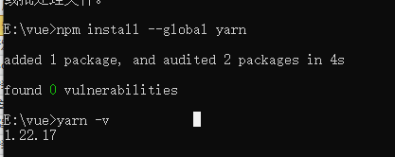

2验证

yarn --version

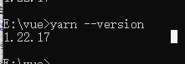

3设置淘宝镜像

yarn config set registry <http://registry.npm.taobao.org/>

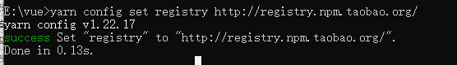

### 2.6 安装pnpm

pnpm官网： <https://pnpm.js.org/installation/>

1. 安装

npm install pnpm -g

1. 设置源

//查看源

pnpm config get registry

//切换淘宝源

pnpm config set registry https://registry.npmmirror.com/

1. 使用

pnpm install 包 //

pnpm i 包

pnpm add 包 // -S 默认写入dependencies

pnpm add -D // -D devDependencies

pnpm add -g // 全局安装

1. 移除

pnpm remove 包 //移除包

pnpm remove 包 --global //移除全局包

1. 更新

pnpm up //更新所有依赖项

pnpm upgrade 包 //更新包

pnpm upgrade 包 --global //更新全局包

1. 设置存储路径

# 安装完记得重启下环境使其生效

# windows环境不好整就直接重启，重启后指定目录会生效

pnpm config set store-dir /path/to/.pnpm-store

1. 在系统上禁止使用脚本

# 以管理员身份运行power shell

set-executionpolicy remotesigned

还有一些需要node-gyp的包一定要记得安装好

### 2.7 vite构建项目

#### 2.7.1创建vue3项目

**禁用vetur，安装volar**（支持vue3语法）

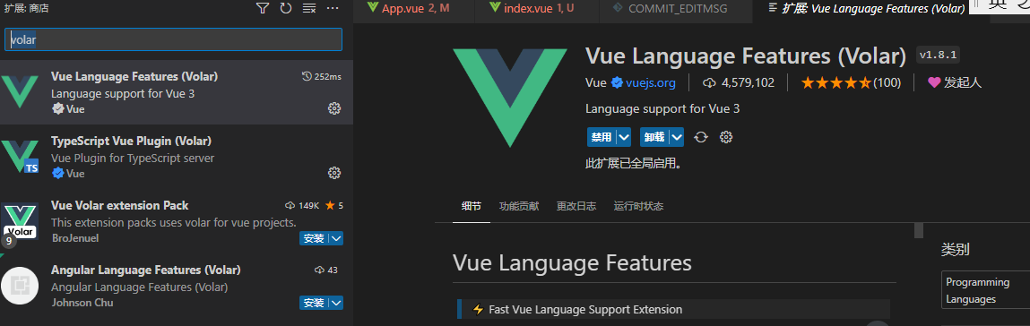

目前主要是三种方式，分别是npm,yarn,pnpm,我目前用pnpm

Npm： npm create vite@latest

Yarn：yarn create vite

Pnpm ： pnpm create vite

开始创建

在项目文件下下，输入

pnpm create vite

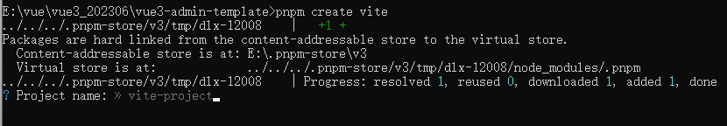

填写项目名称：

我们就叫他prohject

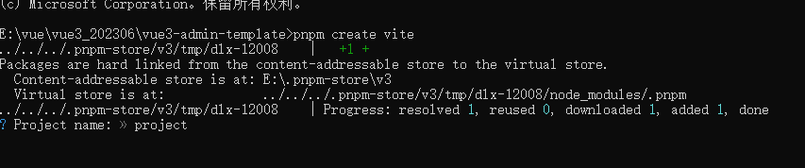

选择框架，上下键选择，我们选择的框架是vue

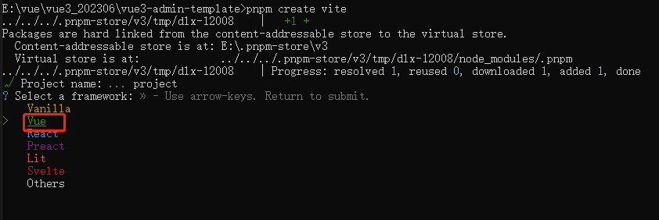

选择用什么语法，我们用TypeScript

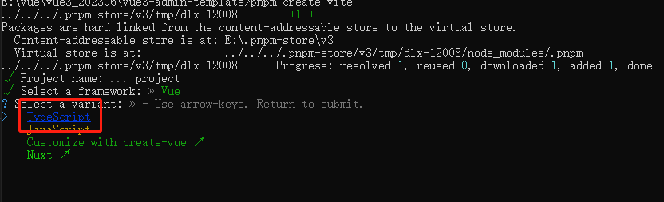

项目创建完毕，出现如下信息

Done. Now run:

cd project

pnpm install

pnpm run dev

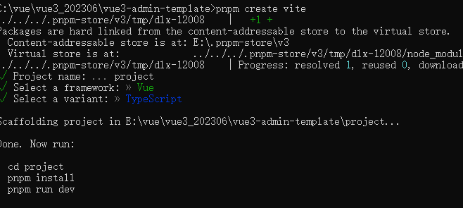

进入项目目录（我们创建的是project），安装依赖

cd project

pnpm install

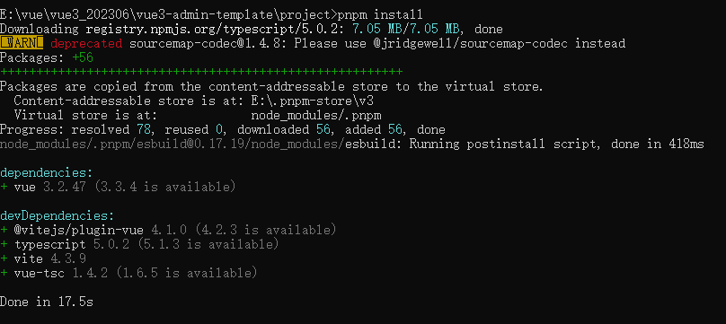

运行项目

pnpm run dev

然后输入地址

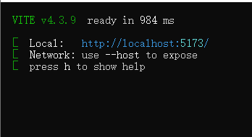

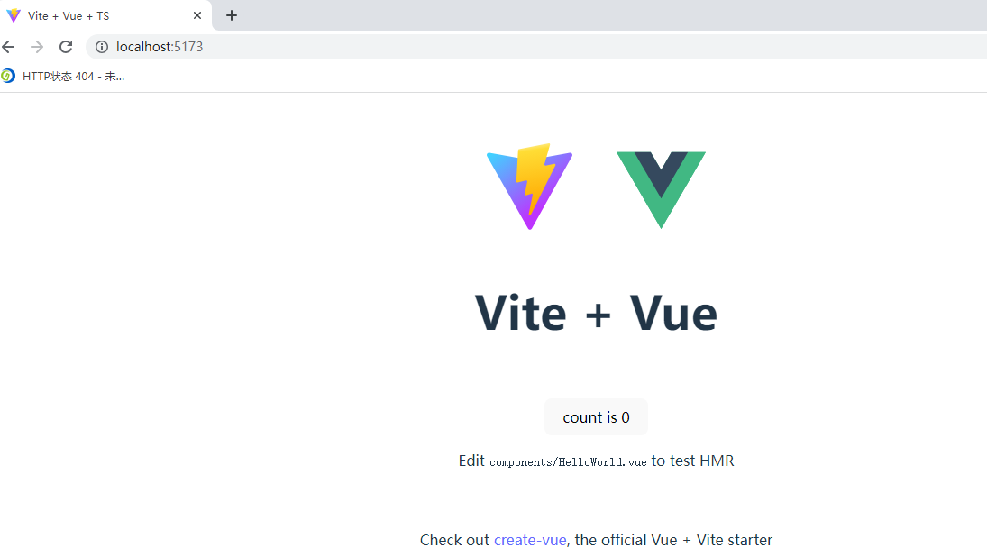

#### 2.7.2基本设置和配置

1.设置项目启动后自动打开浏览器

打开package.json文件，找到scripts，在dev项改为 vite –open

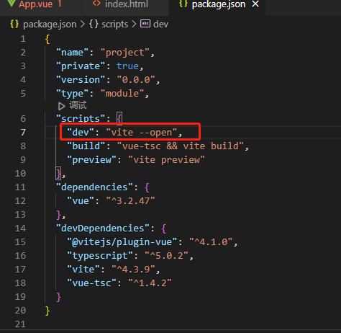

1. 安装eslint

#### 2.7.3 安装配置eslint （js代码语法检查）

ESLint是一个用来识别 [ECMAScript](https://so.csdn.net/so/search?q=ECMAScript&spm=1001.2101.3001.7020) 并且按照规则给出报告的代码检测工具，使用它可以避免低级错误和统一代码的风格。如果每次在代码提交之前都进行一次eslint代码检查，就不会因为某个字段未定义为undefined或null这样的错误而导致服务崩溃，可以有效的控制项目代码的质量。

在许多方面，它和 JSLint、JSHint 相似，除了少数的例外：

1. 安装

pnpm i eslint –D

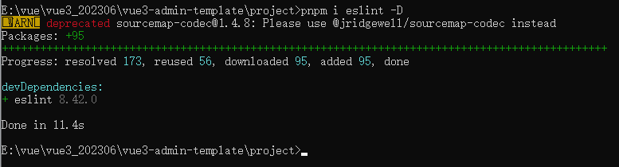

1. 生成配置文件eslint.cjs

npx eslint –init

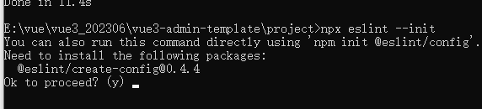

回车

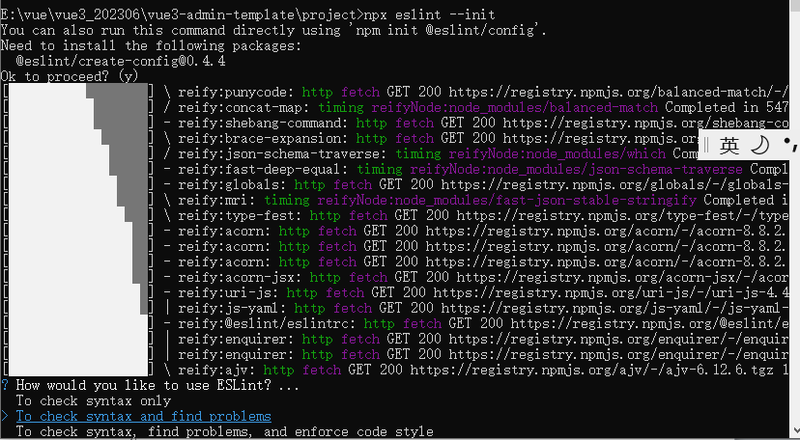

选择To check syntax and find problems，检查语法和问题

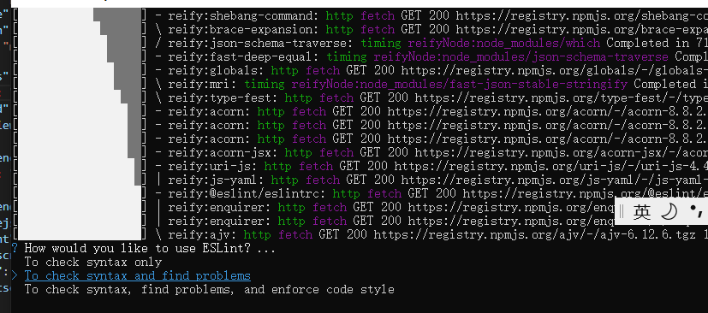

选择采用什么模块式开发，选JavaScript modules (import/export)

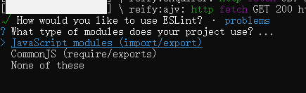

选择框架，vue.js

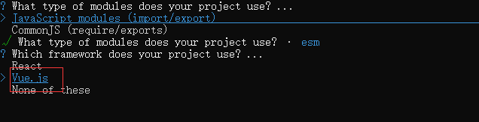

选择是否用ts开发，选择yes

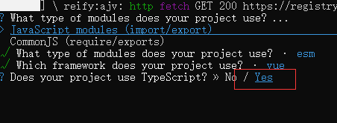

选择项目运行在哪里，选Browser

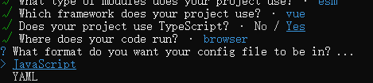

选择创建的文件类型，选择JavaScript

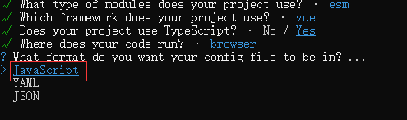

安装校验插件，选择yes

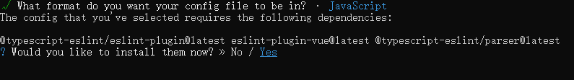

选择包管理工具，可以选npm或者pnpm或者yarn，根据自己需要，我们暂时用pnpm

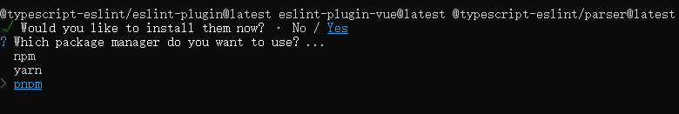

开始安装插件

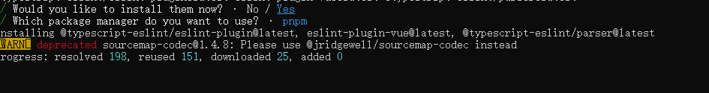

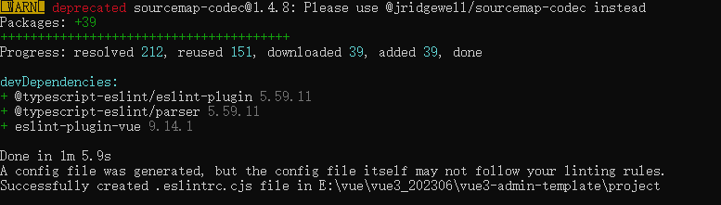

安装完成

安装完成后，在项目中出现.eslintrc.cjs

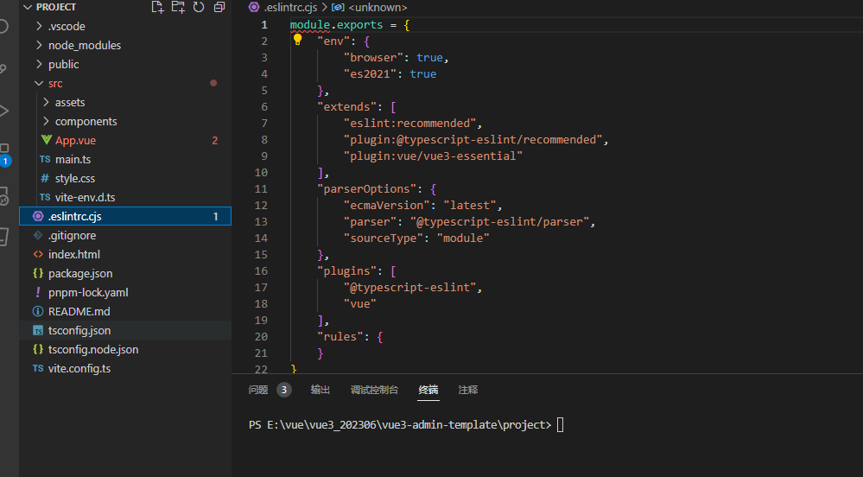

配置规则介绍

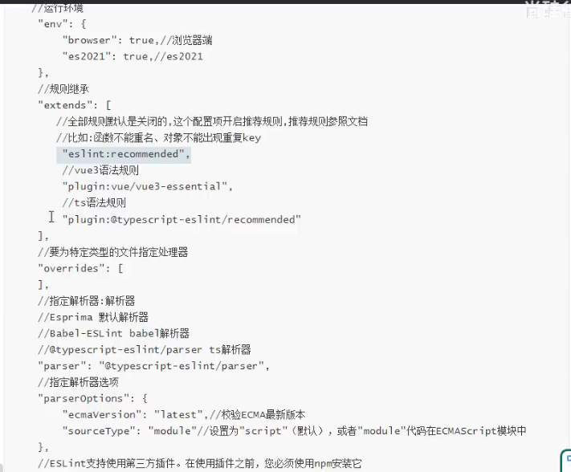

1. 安装检验插件

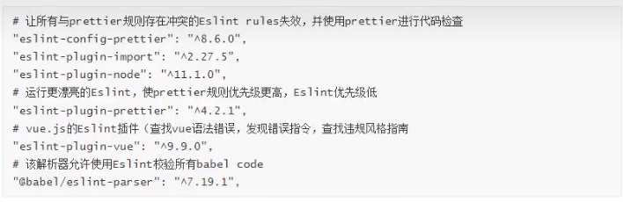

pnpm install -D eslint-plugin-import eslint-plugin-vue eslint-plugin-node eslint-plugin-prettier eslint-config-prettier eslint-plugin-node @babel/eslint-parser



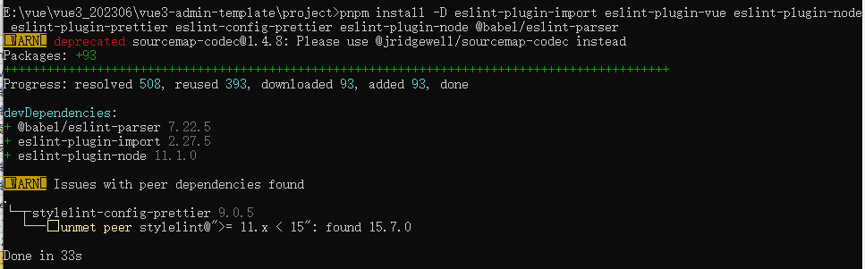

1. 创建忽略文件.eslintignore

和.eslintrc.cjs 同目录下创建.eslintignore

内容为

dist

node_modules

即忽略以上两个文件夹

1. 配置策略

打开.eslintrc.cjs文件，找到rules:配置如下：

rules: {

// eslint（https://eslint.bootcss.com/docs/rules/）

'no-var': 'error', // 要求使用 let 或 const 而不是 var

'no-multiple-empty-lines': ['warn', { max: 1 }], // 不允许多个空行

'no-console': process.env.NODE_ENV === 'production' ? 'error' : 'off',

'no-debugger': process.env.NODE_ENV === 'production' ? 'error' : 'off',

'no-unexpected-multiline': 'error', // 禁止空余的多行

'no-useless-escape': 'off', // 禁止不必要的转义字符

// typeScript (https://typescript-eslint.io/rules)

'@typescript-eslint/no-unused-vars': 'error', // 禁止定义未使用的变量

'@typescript-eslint/prefer-ts-expect-error': 'error', // 禁止使用 @ts-ignore

'@typescript-eslint/no-explicit-any': 'off', // 禁止使用 any 类型

'@typescript-eslint/no-non-null-assertion': 'off',

'@typescript-eslint/no-namespace': 'off', // 禁止使用自定义 TypeScript 模块和命名空间。

'@typescript-eslint/semi': 'off',

// eslint-plugin-vue (https://eslint.vuejs.org/rules/)

'vue/multi-word-component-names': 'off', // 要求组件名称始终为 “-” 链接的单词

'vue/script-setup-uses-vars': 'error', // 防止<script setup>使用的变量<template>被标记为未使用

'vue/no-mutating-props': 'off', // 不允许组件 prop的改变

'vue/attribute-hyphenation': 'off', // 对模板中的自定义组件强制执行属性命名样式

},

注意：

以上的off、warn、error含义如下所示：

"off" 或 0 ==> 关闭规则

"warn" 或 1 ==> 打开的规则作为警告（不影响代码执行）

"error" 或 2 ==> 规则作为一个错误（代码不能执行，界面报错）

**另外，其他的策略配置如下：仅供参考**

"no-alert": 0,//禁止使用alert confirm prompt

"no-array-constructor": 2,//禁止使用数组构造器

"no-bitwise": 0,//禁止使用按位运算符

"no-caller": 1,//禁止使用arguments.caller或arguments.callee

"no-catch-shadow": 2,//禁止catch子句参数与外部作用域变量同名

"no-class-assign": 2,//禁止给类赋值

"no-cond-assign": 2,//禁止在条件表达式中使用赋值语句

"no-console": 2,//禁止使用console

"no-const-assign": 2,//禁止修改const声明的变量

"no-constant-condition": 2,//禁止在条件中使用常量表达式 if(true) if(1)

"no-continue": 0,//禁止使用continue

"no-control-regex": 2,//禁止在正则表达式中使用控制字符

"no-debugger": 2,//禁止使用debugger

"no-delete-var": 2,//不能对var声明的变量使用delete操作符

"no-div-regex": 1,//不能使用看起来像除法的正则表达式/=foo/

"no-dupe-keys": 2,//在创建对象字面量时不允许键重复 {a:1,a:1}

"no-dupe-args": 2,//函数参数不能重复

"no-duplicate-case": 2,//switch中的case标签不能重复

"no-else-return": 2,//如果if语句里面有return,后面不能跟else语句

"no-empty": 2,//块语句中的内容不能为空

"no-empty-character-class": 2,//正则表达式中的[]内容不能为空

"no-empty-label": 2,//禁止使用空label

"no-eq-null": 2,//禁止对null使用==或!=运算符

"no-eval": 1,//禁止使用eval

"no-ex-assign": 2,//禁止给catch语句中的异常参数赋值

"no-extend-native": 2,//禁止扩展native对象

"no-extra-bind": 2,//禁止不必要的函数绑定

"no-extra-boolean-cast": 2,//禁止不必要的bool转换

"no-extra-parens": 2,//禁止非必要的括号

"no-extra-semi": 2,//禁止多余的冒号

"no-fallthrough": 1,//禁止switch穿透

"no-floating-decimal": 2,//禁止省略浮点数中的0 .5 3.

"no-func-assign": 2,//禁止重复的函数声明

"no-implicit-coercion": 1,//禁止隐式转换

"no-implied-eval": 2,//禁止使用隐式eval

"no-inline-comments": 0,//禁止行内备注

"no-inner-declarations": [2, "functions"],//禁止在块语句中使用声明(变量或函数)

"no-invalid-regexp": 2,//禁止无效的正则表达式

"no-invalid-this": 2,//禁止无效的this，只能用在构造器，类，对象字面量

"no-irregular-whitespace": 2,//不能有不规则的空格

"no-iterator": 2,//禁止使用__iterator__ 属性

"no-label-var": 2,//label名不能与var声明的变量名相同

"no-labels": 2,//禁止标签声明

"no-lone-blocks": 2,//禁止不必要的嵌套块

"no-lonely-if": 2,//禁止else语句内只有if语句

"no-loop-func": 1,//禁止在循环中使用函数(如果没有引用外部变量不形成闭包就可以)

"no-mixed-requires": [0, false],//声明时不能混用声明类型

"no-mixed-spaces-and-tabs": [2, false],//禁止混用tab和空格

"linebreak-style": [0, "windows"],//换行风格

"no-multi-spaces": 1,//不能用多余的空格

"no-multi-str": 2,//字符串不能用\换行

"no-multiple-empty-lines": [1, {"max": 2}],//空行最多不能超过2行

"no-native-reassign": 2,//不能重写native对象

"no-negated-in-lhs": 2,//in 操作符的左边不能有!

"no-nested-ternary": 0,//禁止使用嵌套的三目运算

"no-new": 1,//禁止在使用new构造一个实例后不赋值

"no-new-func": 1,//禁止使用new Function

"no-new-object": 2,//禁止使用new Object()

"no-new-require": 2,//禁止使用new require

"no-new-wrappers": 2,//禁止使用new创建包装实例，new String new Boolean new Number

"no-obj-calls": 2,//不能调用内置的全局对象，比如Math() JSON()

"no-octal": 2,//禁止使用八进制数字

"no-octal-escape": 2,//禁止使用八进制转义序列

"no-param-reassign": 2,//禁止给参数重新赋值

"no-path-concat": 0,//node中不能使用__dirname或__filename做路径拼接

"no-plusplus": 0,//禁止使用++，--

"no-process-env": 0,//禁止使用process.env

"no-process-exit": 0,//禁止使用process.exit()

"no-proto": 2,//禁止使用__proto__属性

"no-redeclare": 2,//禁止重复声明变量

"no-regex-spaces": 2,//禁止在正则表达式字面量中使用多个空格 /foo bar/

"no-restricted-modules": 0,//如果禁用了指定模块，使用就会报错

"no-return-assign": 1,//return 语句中不能有赋值表达式

"no-script-url": 0,//禁止使用javascript:void(0)

"no-self-compare": 2,//不能比较自身

"no-sequences": 0,//禁止使用逗号运算符

"no-shadow": 2,//外部作用域中的变量不能与它所包含的作用域中的变量或参数同名

"no-shadow-restricted-names": 2,//严格模式中规定的限制标识符不能作为声明时的变量名使用

"no-spaced-func": 2,//函数调用时 函数名与()之间不能有空格

"no-sparse-arrays": 2,//禁止稀疏数组， [1,,2]

"no-sync": 0,//nodejs 禁止同步方法

"no-ternary": 0,//禁止使用三目运算符

"no-trailing-spaces": 1,//一行结束后面不要有空格

"no-this-before-super": 0,//在调用super()之前不能使用this或super

"no-throw-literal": 2,//禁止抛出字面量错误 throw "error";

"no-undef": 1,//不能有未定义的变量

"no-undef-init": 2,//变量初始化时不能直接给它赋值为undefined

"no-undefined": 2,//不能使用undefined

"no-unexpected-multiline": 2,//避免多行表达式

"no-underscore-dangle": 1,//标识符不能以_开头或结尾

"no-unneeded-ternary": 2,//禁止不必要的嵌套 var isYes = answer === 1 ? true : false;

"no-unreachable": 2,//不能有无法执行的代码

"no-unused-expressions": 2,//禁止无用的表达式

"no-unused-vars": [2, {"vars": "all", "args": "after-used"}],//不能有声明后未被使用的变量或参数

"no-use-before-define": 2,//未定义前不能使用

"no-useless-call": 2,//禁止不必要的call和apply

"no-void": 2,//禁用void操作符

"no-var": 0,//禁用var，用let和const代替

"no-warning-comments": [1, { "terms": ["todo", "fixme", "xxx"], "location": "start" }],//不能有警告备注

"no-with": 2,//禁用with

"array-bracket-spacing": [2, "never"],//是否允许非空数组里面有多余的空格

"arrow-parens": 0,//箭头函数用小括号括起来

"arrow-spacing": 0,//=>的前/后括号

"accessor-pairs": 0,//在对象中使用getter/setter

"block-scoped-var": 0,//块语句中使用var

"brace-style": [1, "1tbs"],//大括号风格

"callback-return": 1,//避免多次调用回调什么的

"camelcase": 2,//强制驼峰法命名

"comma-dangle": [2, "never"],//对象字面量项尾不能有逗号

"comma-spacing": 0,//逗号前后的空格

"comma-style": [2, "last"],//逗号风格，换行时在行首还是行尾

"complexity": [0, 11],//循环复杂度

"computed-property-spacing": [0, "never"],//是否允许计算后的键名什么的

"consistent-return": 0,//return 后面是否允许省略

"consistent-this": [2, "that"],//this别名

"constructor-super": 0,//非派生类不能调用super，派生类必须调用super

"curly": [2, "all"],//必须使用 if(){} 中的{}

"default-case": 2,//switch语句最后必须有default

"dot-location": 0,//对象访问符的位置，换行的时候在行首还是行尾

"dot-notation": [0, { "allowKeywords": true }],//避免不必要的方括号

"eol-last": 0,//文件以单一的换行符结束

"eqeqeq": 2,//必须使用全等

"func-names": 0,//函数表达式必须有名字

"func-style": [0, "declaration"],//函数风格，规定只能使用函数声明/函数表达式

"generator-star-spacing": 0,//生成器函数*的前后空格

"guard-for-in": 0,//for in循环要用if语句过滤

"handle-callback-err": 0,//nodejs 处理错误

"id-length": 0,//变量名长度

"indent": [2, 4],//缩进风格

"init-declarations": 0,//声明时必须赋初值

"key-spacing": [0, { "beforeColon": false, "afterColon": true }],//对象字面量中冒号的前后空格

"lines-around-comment": 0,//行前/行后备注

"max-depth": [0, 4],//嵌套块深度

"max-len": [0, 80, 4],//字符串最大长度

"max-nested-callbacks": [0, 2],//回调嵌套深度

"max-params": [0, 3],//函数最多只能有3个参数

"max-statements": [0, 10],//函数内最多有几个声明

"new-cap": 2,//函数名首行大写必须使用new方式调用，首行小写必须用不带new方式调用

"new-parens": 2,//new时必须加小括号

"newline-after-var": 2,//变量声明后是否需要空一行

"object-curly-spacing": [0, "never"],//大括号内是否允许不必要的空格

"object-shorthand": 0,//强制对象字面量缩写语法

"one-var": 1,//连续声明

"operator-assignment": [0, "always"],//赋值运算符 += -=什么的

"operator-linebreak": [2, "after"],//换行时运算符在行尾还是行首

"padded-blocks": 0,//块语句内行首行尾是否要空行

"prefer-const": 0,//首选const

"prefer-spread": 0,//首选展开运算

"prefer-reflect": 0,//首选Reflect的方法

"quotes": [1, "single"],//引号类型 `` "" ''

"quote-props":[2, "always"],//对象字面量中的属性名是否强制双引号

"radix": 2,//parseInt必须指定第二个参数

"id-match": 0,//命名检测

"require-yield": 0,//生成器函数必须有yield

"semi": [2, "always"],//语句强制分号结尾

"semi-spacing": [0, {"before": false, "after": true}],//分号前后空格

"sort-vars": 0,//变量声明时排序

"space-after-keywords": [0, "always"],//关键字后面是否要空一格

"space-before-blocks": [0, "always"],//不以新行开始的块{前面要不要有空格

"space-before-function-paren": [0, "always"],//函数定义时括号前面要不要有空格

"space-in-parens": [0, "never"],//小括号里面要不要有空格

"space-infix-ops": 0,//中缀操作符周围要不要有空格

"space-return-throw-case": 2,//return throw case后面要不要加空格

"space-unary-ops": [0, { "words": true, "nonwords": false }],//一元运算符的前/后要不要加空格

"spaced-comment": 0,//注释风格要不要有空格什么的

"strict": 2,//使用严格模式

"use-isnan": 2,//禁止比较时使用NaN，只能用isNaN()

"valid-jsdoc": 0,//jsdoc规则

"valid-typeof": 2,//必须使用合法的typeof的值

"vars-on-top": 2,//var必须放在作用域顶部

"wrap-iife": [2, "inside"],//立即执行函数表达式的小括号风格

"wrap-regex": 0,//正则表达式字面量用小括号包起来

"yoda": [2, "never"]//禁止尤达条件

#### 2.7.4 安装配置Prettier （js代码格式化工具）

Prettier 的中文意思是 “漂亮的、机灵的”，也是一个流行的代码格式化工具的名称，它能够解析代码，使用你自己设定的规则来重新打印出格式规范的代码。  
Prettier 具有以下几个有优点：

* 可配置化
* 支持多种语言
* 集成多数的编辑器
* 简洁的配置项  
  使用 Prettier 在 code review 时不需要再讨论代码样式，节省了时间与精力。下面使用官方的例子来简单的了解下它的工作方式。

1.安装

Npm 安装：npm install --save-dev --save-exact prettier

Yarn安装：yarn add --dev --exact prettier

Pnpm安装：pnpm install –D eslint-plugin-prettier prettier eslint–config-prettier

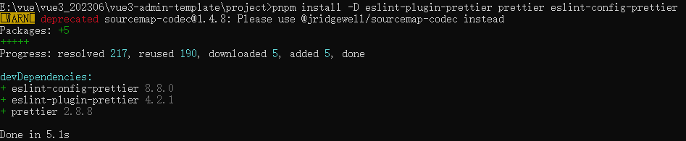

1. 创建.prettierrc.json规则文件

在项目根目录下创建.prettierrc.json文件，内容如下：

{

"singleQuote": true,

"semi": false,

"bracketSpacing": true,

"htmlWhitespaceSensitivity": "ignore",

"endOfLine": "auto",

"trailingComma": "all",

"tabWidth": 2

}

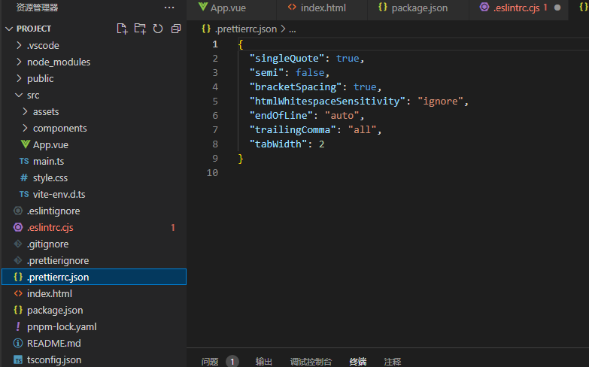

另外主要配置如下，可供参考：

{

/* prettier的配置 */

"prettier.printWidth": 100, // 超过最大值换行

"prettier.tabWidth": 4, // 缩进字节数

"prettier.useTabs": false, // 缩进不使用tab，使用空格

"prettier.semi": true, // 句尾添加分号

"prettier.singleQuote": true, // 使用单引号代替双引号

"prettier.proseWrap": "preserve", // 默认值。因为使用了一些折行敏感型的渲染器(如GitHub comment)而按照markdown文本样式进行折行

"prettier.arrowParens": "avoid", // (x) => {} 箭头函数参数只有一个时是否要有小括号。avoid：省略括号

"prettier.bracketSpacing": true, // 在对象，数组括号与文字之间加空格 "{ foo: bar }"

"prettier.disableLanguages": ["vue"], // 不格式化vue文件，vue文件的格式化单独设置

"prettier.endOfLine": "auto", // 结尾是 \n \r \n\r auto

"prettier.eslintIntegration": false, //不让prettier使用eslint的代码格式进行校验

"prettier.htmlWhitespaceSensitivity": "ignore",

"prettier.ignorePath": ".prettierignore", // 不使用prettier格式化的文件填写在项目的.prettierignore文件中

"prettier.jsxBracketSameLine": false, // 在jsx中把'>' 是否单独放一行

"prettier.jsxSingleQuote": false, // 在jsx中使用单引号代替双引号

"prettier.parser": "babylon", // 格式化的解析器，默认是babylon

"prettier.requireConfig": false, // Require a 'prettierconfig' to format prettier

"prettier.stylelintIntegration": false, //不让prettier使用stylelint的代码格式进行校验

"prettier.trailingComma": "es5", // 在对象或数组最后一个元素后面是否加逗号(在ES5中加尾逗号)

"prettier.tslintIntegration": false // 不让prettier使用tslint的代码格式进行校验

}

1. 创建.prettierignore忽略文件

在根目录下创建prettierignore忽略文件，内容如下：

/dist/*

/html/*

.local

/node_modules/**

**/*.svg

**/*.sh

/public/*

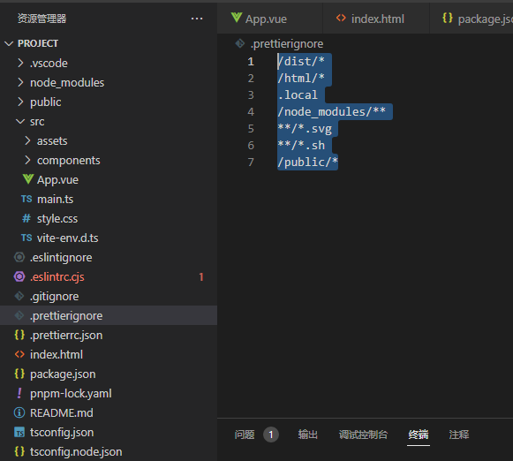

1. 格式化代码

pnpm run lint

1. 修复

pnpm run fix

1. 如果代码不能运行，报错，提示“Missing script: lint”

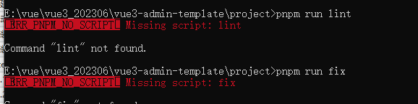

则在package.json中的scripts配置如下：

"lint": "eslint src",

    "fix": "eslint src --fix",

    "format": "prettier --write \"./**/*.{html,vue,ts,js,json,md}\"",

    "lint:eslint": "eslint src/**/*.{ts,vue} --cache --fix",

    "lint:style": "stylelint src/**/*.{css,scss,vue} --cache --fix",

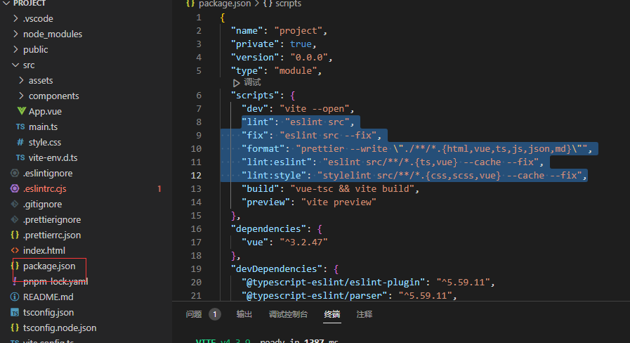

#### 2.7.5 安装配置stylelint （css语法检查和格式化工具）

1.安装scss预处理器和stylelint依赖

pnpm add sass sass-loader stylelint postcss postcss-scss postcss-html stylelint-config-prettier stylelint-config-recess-order stylelint-config-recommended-scss stylelint-config-standard stylelint-config-standard-vue stylelint-scss stylelint-order stylelint-config-standard-scss -D

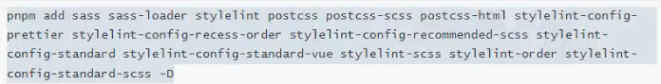

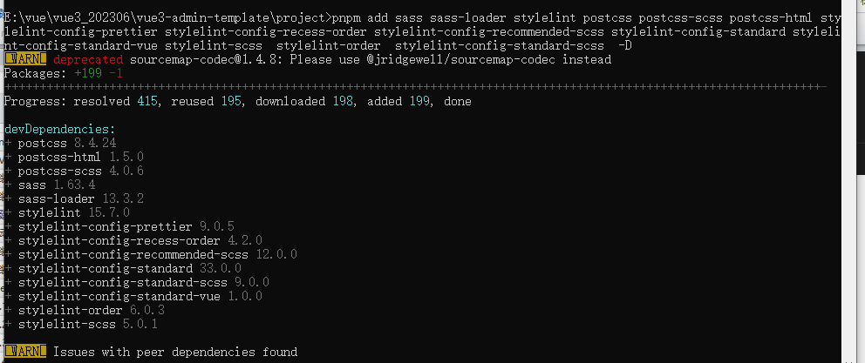

1. 创建.stylelintrc.cjs配置文件

在项目根目录下，创建一个.stylelintrc.cjs文件

官网为：<https://stylelint.bootcss.com/>

内容为：

// @see https://stylelint.bootcss.com/

module.exports = {

    extends: [

        'stylelint-config-standard', // 配置stylelint拓展插件

        'stylelint-config-html/vue', // 配置 vue 中 template 样式格式化

        'stylelint-config-standard-scss', // 配置stylelint scss插件

        'stylelint-config-recommended-vue/scss', // 配置 vue 中 scss 样式格式化

        'stylelint-config-recess-order', // 配置stylelint css属性书写顺序插件,

        'stylelint-config-prettier', // 配置stylelint和prettier兼容

    ],

    overrides: [

        {

            files: ['**/*.(scss|css|vue|html)'],

            customSyntax: 'postcss-scss',

        },

        {

            files: ['**/*.(html|vue)'],

            customSyntax: 'postcss-html',

        },

    ],

    ignoreFiles: [

        '**/*.js',

        '**/*.jsx',

        '**/*.tsx',

        '**/*.ts',

        '**/*.json',

        '**/*.md',

        '**/*.yaml',

    ],

    /**

     * null  => 关闭该规则

     * always => 必须

     */

    rules: {

        'value-keyword-case': null, // 在 css 中使用 v-bind，不报错

        'no-descending-specificity': null, // 禁止在具有较高优先级的选择器后出现被其覆盖的较低优先级的选择器

        'function-url-quotes': 'always', // 要求或禁止 URL 的引号 "always(必须加上引号)"|"never(没有引号)"

        'no-empty-source': null, // 关闭禁止空源码

        'selector-class-pattern': null, // 关闭强制选择器类名的格式

        'property-no-unknown': null, // 禁止未知的属性(true 为不允许)

        'block-opening-brace-space-before': 'always', //大括号之前必须有一个空格或不能有空白符

        'value-no-vendor-prefix': null, // 关闭 属性值前缀 --webkit-box

        'property-no-vendor-prefix': null, // 关闭 属性前缀 -webkit-mask

        'selector-pseudo-class-no-unknown': [

            // 不允许未知的选择器

            true,

            {

                ignorePseudoClasses: ['global', 'v-deep', 'deep'], // 忽略属性，修改element默认样式的时候能使用到

            },

        ],

    },

}

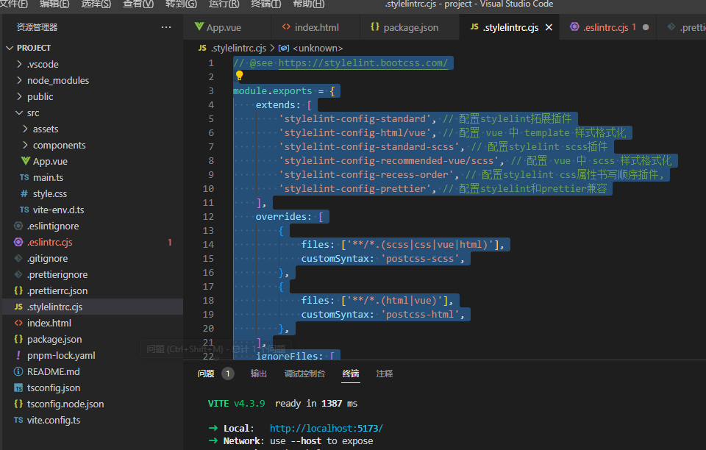

1. 创建忽略文件.stylelintignore，内容为：

/node_modules/*

/dist/*

/html/*

/public/*

1. 格式化

pnpm run format

测试，比如我的页面内容为

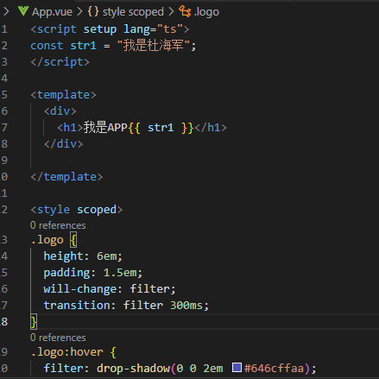

格式化

pnpm run format

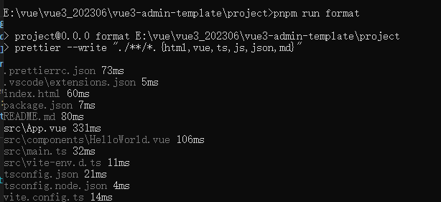

格式化后

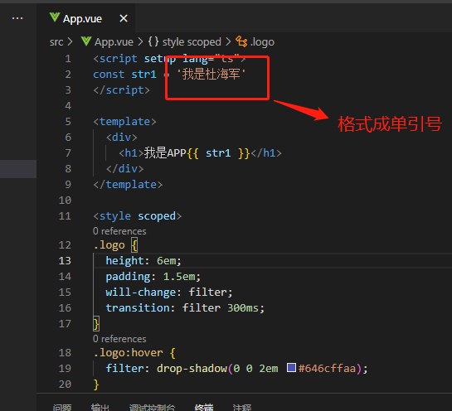

#### 2.7.6 配置husky

Husky是配置管理git代码提交规范，在项目提交到远程仓库之前，需要开发人员手动执行pnpm run format命令格式化代码和代码检查，如果没有手动执行格式化命令，就造成代码没有检查和格式化提交，这样代码css语法检查和格式化就没有多大意义

在项目中，团队人一多，提交一多，还是要对备注加以区分，好快速找到变更点。这时候就需要对每次提交，需要输入message，对提交的备注进行规范化处理。

1. 安装husky

pnpm install –D husky

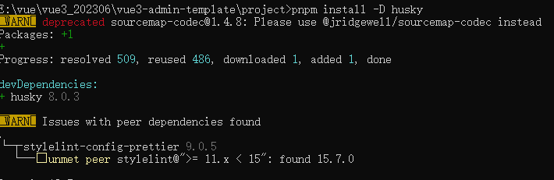

1. 初始化husky

npx husky-init

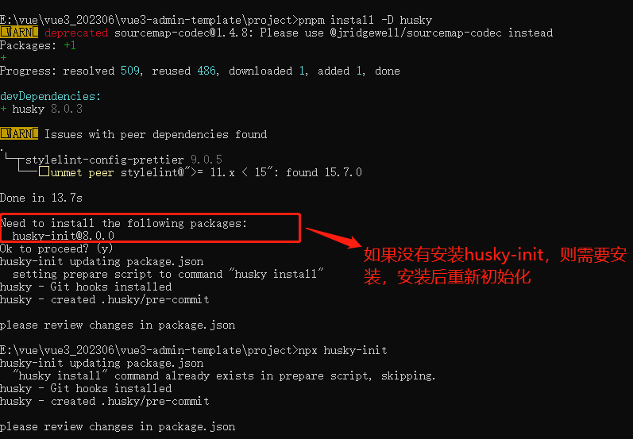

执行完成后，会在根木有下生成.husky文件夹

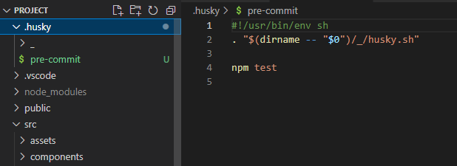

然后在pre-commit文件末尾添加 pnpm run format ,意思是在代码提交之前，格式化一下在提交

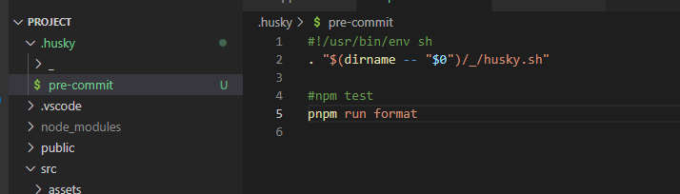

1. 测试，创建远程仓库

没有配置husky之前的情况：

git init

git add README.md

git commit -m "创建md"

git remote add origin git@gitee.com:duhaijun1212/vue3_admin_template-dhj.git

git push -u origin "master"

创建没有格式化的代码

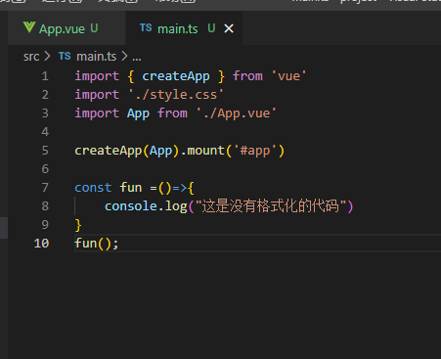

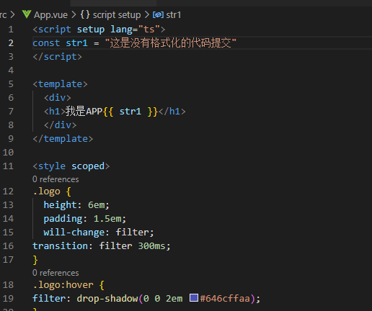

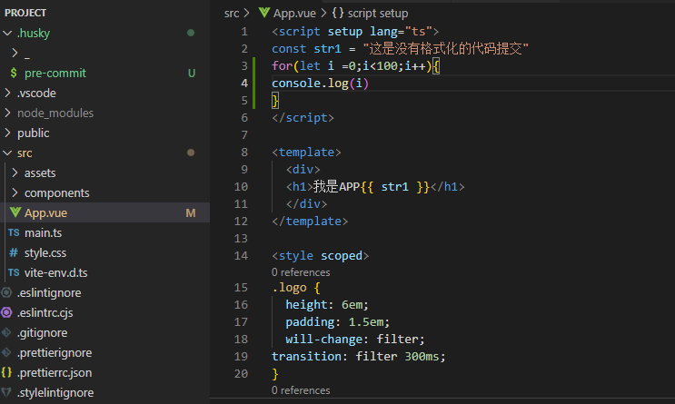

然后加入版本控制，提交

$ git add .

$ git commit -m "提交没有格式化的代码"

git push -u origin "master"

提交的代码都是没有格式化的

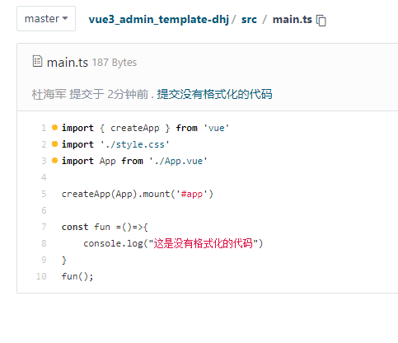

配置好husky后，在提交仓库试试：发现代码都格式化，如果没有格式化，在重新提交一次

#### 2.7.6 配置Commitlint

在项目中，团队人一多，提交一多，还是要对备注加以区分，好快速找到变更点。这时候就需要对每次提交，需要输入message，对提交的备注进行规范化处理。

1. 安装包

pnpm add @commitlint/config-conventional @commitlint/cli –D



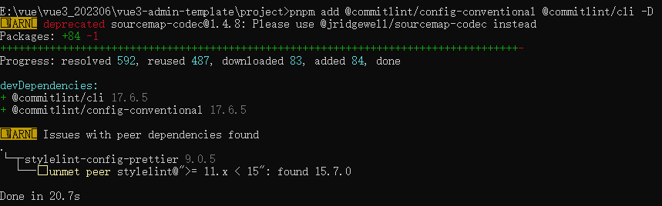

1. 创建配置文件commitlint.config.cjs

在根目录下创建commitlint.config.cjs

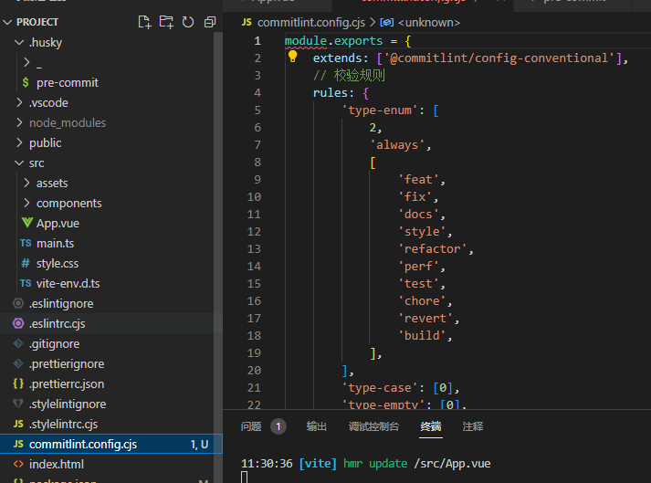

内容为：

module.exports = {

    extends: ['@commitlint/config-conventional'],

    // 校验规则

    rules: {

        'type-enum': [

            2,

            'always',

            [

                'feat',

                'fix',

                'docs',

                'style',

                'refactor',

                'perf',

                'test',

                'chore',

                'revert',

                'build',

            ],

        ],

        'type-case': [0],

        'type-empty': [0],

        'scope-empty': [0],

        'scope-case': [0],

        'subject-full-stop': [0, 'never'],

        'subject-case': [0, 'never'],

        'header-max-length': [0, 'always', 72],

    },

}

1. 在package.json文件中配置scripts命令

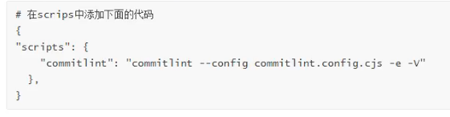

"commitlint": "commitlint --config commitlint.config.cjs -e -V",

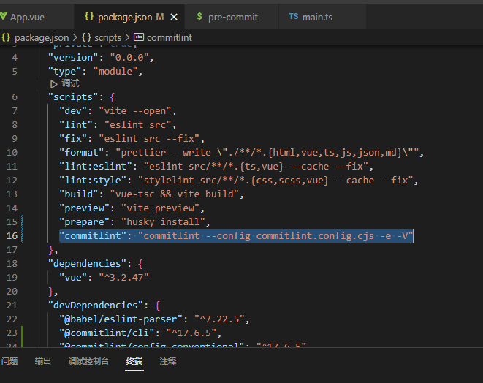

配置结束后，我们提交的时候，需要带上以下关键字

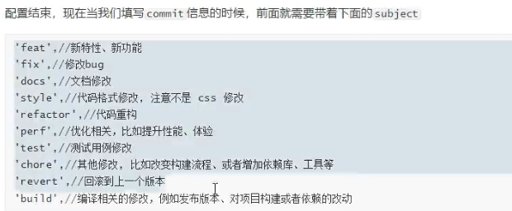

1. 配置husky

npx husky add .husky/commit-msg

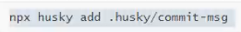

在生成的commit-msg文件中添加如下命令

pnpm commitlint

如下图

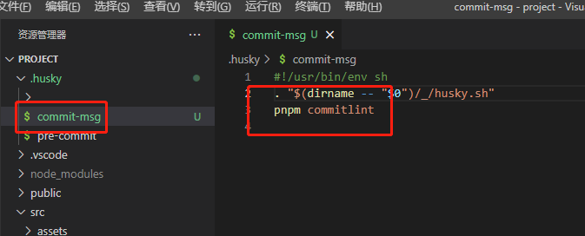

这样当我们commit代码的时候,就不能随意写了，必须是如git commit –m ‘fix: ****’的符合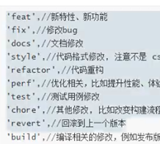类型的才可以。注意：后有空格，冒号后必须都是英文



1. 测试

我们修改一些代码，按照常规提交，会报如下错误

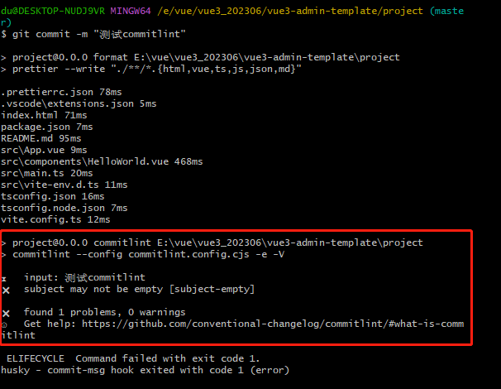

说明我们没有带关键字

正确的做法是

加入我们是新增，则加上feat关键字

git commit -m "feat: Test commitlint"

提交成功

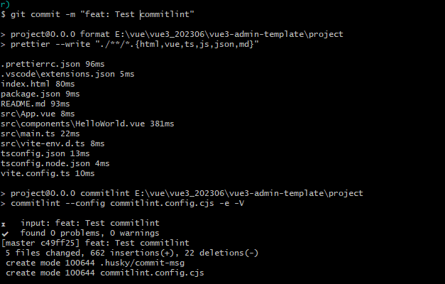

然后git push，也推送成功

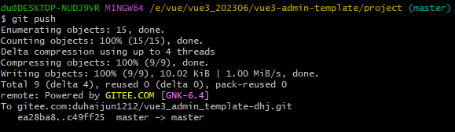

#### 2.7.6 统一包管理工具（强制使用pnpm 包管理工具）



1. 创建配置文件

在根目录下的，创建scritps/preinstall.js文件，添加如下内容：

if (!/pnpm/.test(process.env.npm_execpath || '')) {

    console.warn(

        `\u001b[33mThis repository must using pnpm as the package manager ` +

        ` for scripts to work properly.\u001b[39m\n`,

    )

    process.exit(1)

}

如图所示：

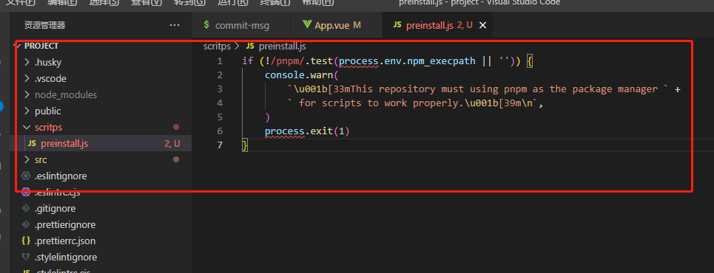

1. 在package.json文件中配置scripts命令

"preinstall": "node ./scripts/preinstall.js",

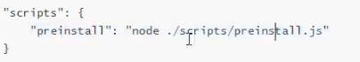

如下如所示：

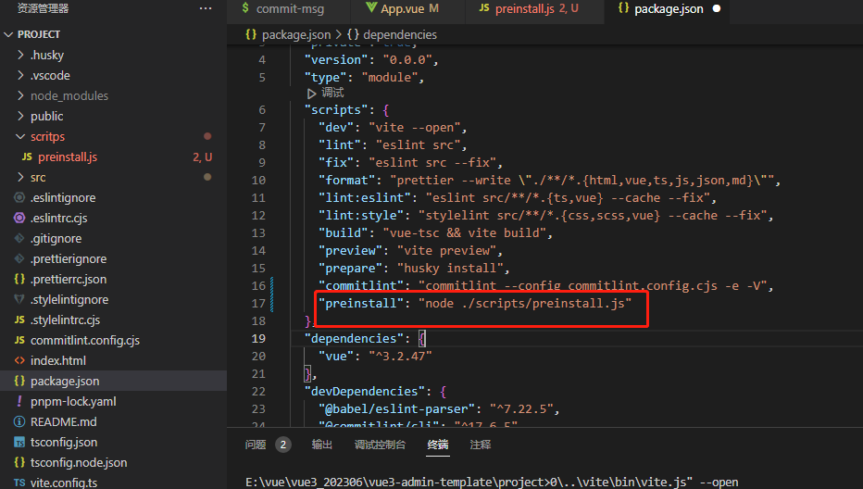



1. 测试

比如我们用yarn 安装elment-plus的时候报如下错误

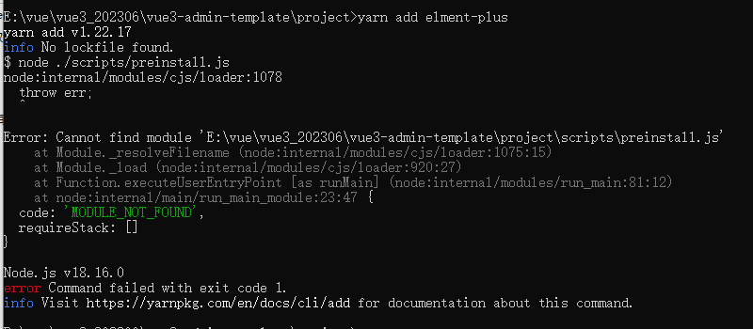

改用pnpm 后正常

pnpm install element-plus

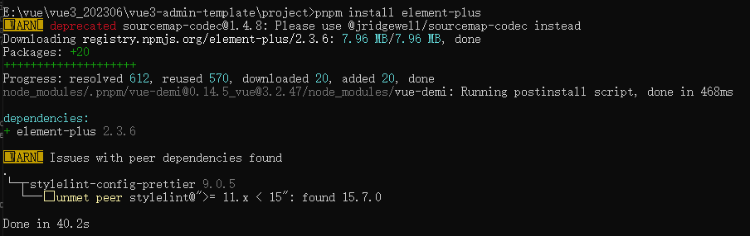

### 2.8 vccode环境设置

#### 2.8.1创建用户全局代码

1.点击左下角管理-用户代码片段

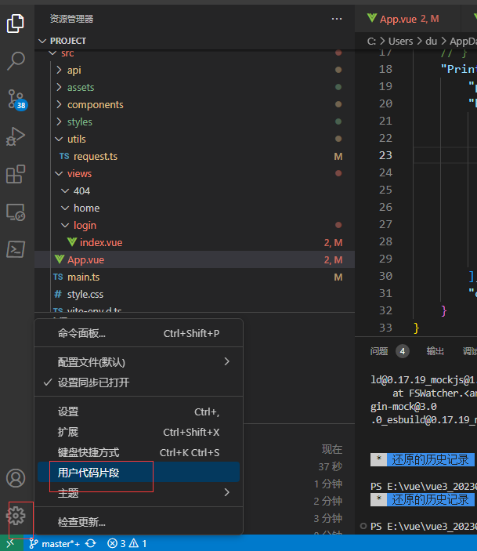

2、创建新代码片段

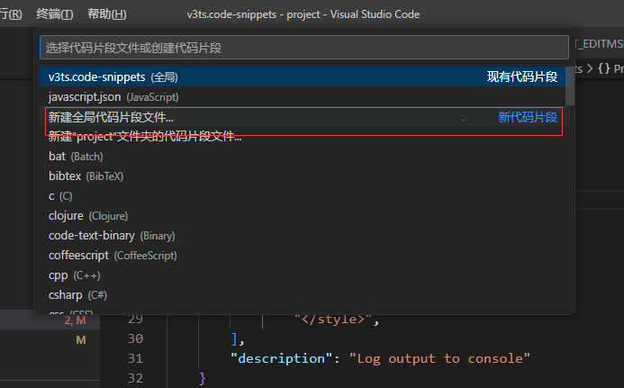

1. 填写模板，内容如下

"Print to console": {

        "prefix": "v3ts",  // 全局快捷键

        "body": [

                "<template>",

                "",

                "</template>",

                "",

                "<script lang='ts' setup>",

                "",

                "</script>",

                "<style lang='scss' scoped>",

                "</style>",

        ],

        "description": "Log output to console"

}

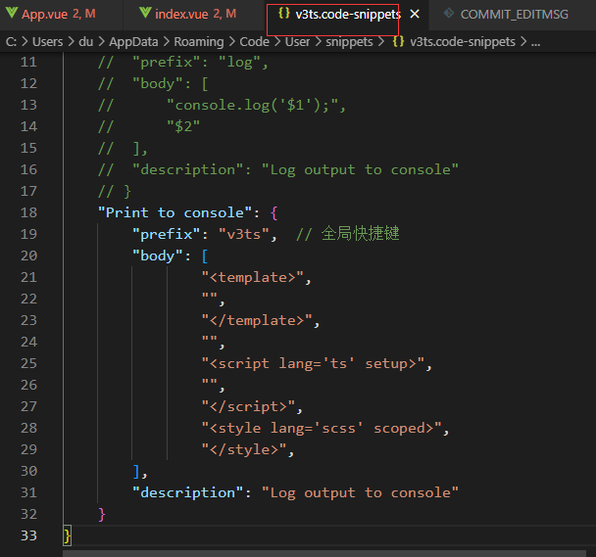

1. 在vue组件，输入vsts快捷键，会出现基本vue模板

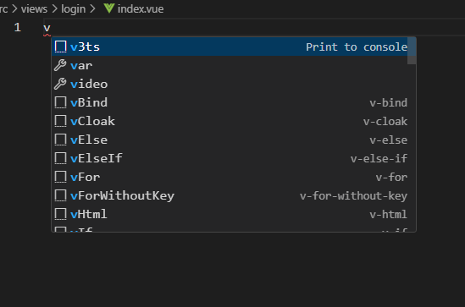

## 三、项目开发集成流程指引（vite）

**项目开发之前，已经完成【2.7 vite项目构建】章节内容**

### 3.1 集成element-plus

element-plus国内的api地址为：<https://element-plus.gitee.io/zh-CN/>

#### 3.1.1安装element-plus 插件和图标库

pnpm install element-plus @element-plus/icons-vue

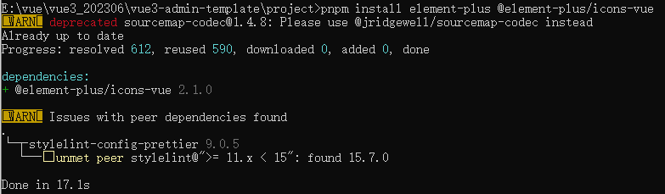

#### 3.1.2引入element-plus

在入口文件main.ts全局安装element-plus组件以及设置默认支持语言

//引入element-plus插件与样式

import ElementPlus from 'element-plus'

import 'element-plus/dist/index.css'

//配置element-plus国际化

//@ts-ignore

import zhCn from 'element-plus/dist/locale/zh-cn.mjs'

//安装element-plus插件

//app.use(ElementPlus)

app.use(ElementPlus, {

  locale: zhCn//element-plus国际化配置

})

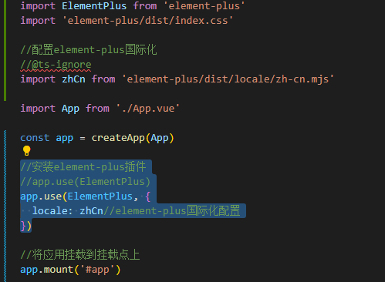

#### 3.1.3测试

<el-button type="primary" size="default"  :icon="Plus">主要按钮</el-button>



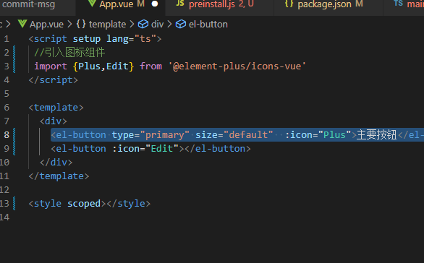

### 3.2 src别名的配置

，在项目中，寻找路径一般从src下寻找，路径是../../../../,这样的而路径层级太多，不利于维护

#### 3.2.1配置方法

1.首先引入path

import path from 'path'

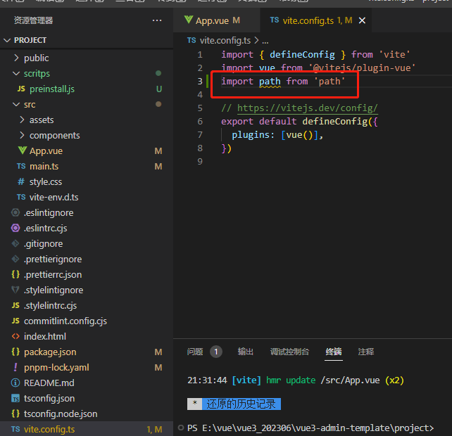

在项目的vite.config.ts文件夹中，添加如下

2.配置给src文件夹取别名@

resolve: {

    alias: {

      "@": path.resolve("./src") // 相对路径别名配置，使用 @ 代替 src

    }

  }

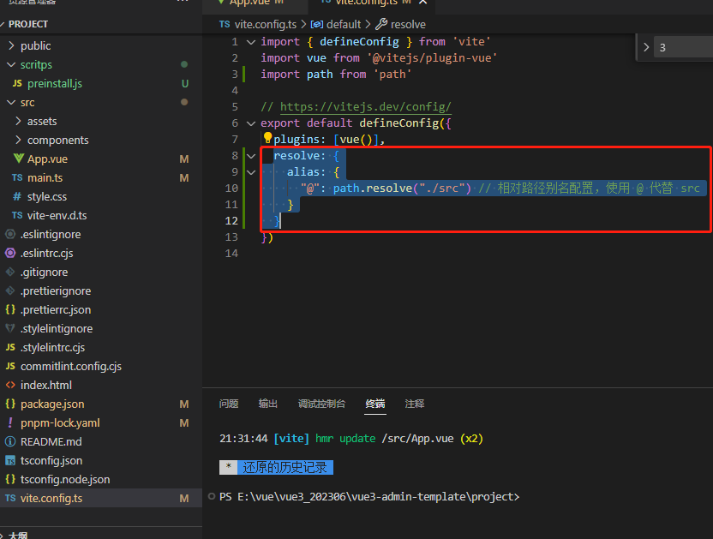

1. 配置tsconfig.json

打开tsconfig.json文件，给compilerOptions加入如下代码

"baseUrl": "./", // 解析非相对模块的基地址，默认是当前目录

    "paths": { //路径映射，相对于baseUrl

      "@/*": [

        "src/*"

      ]

    }

  },

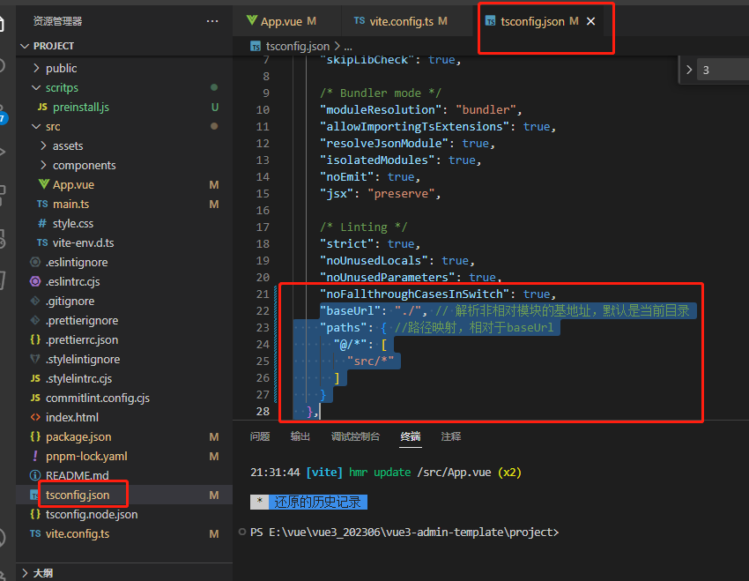

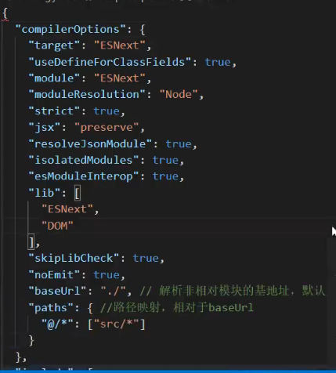

#### 3.2.2测试

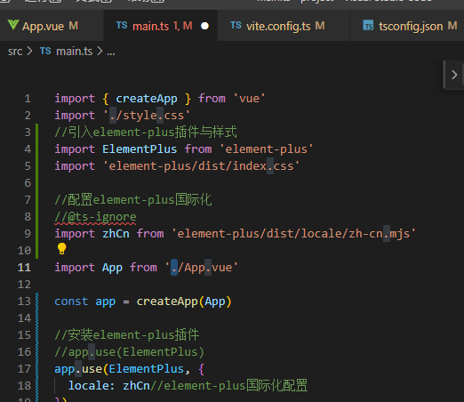

改为@

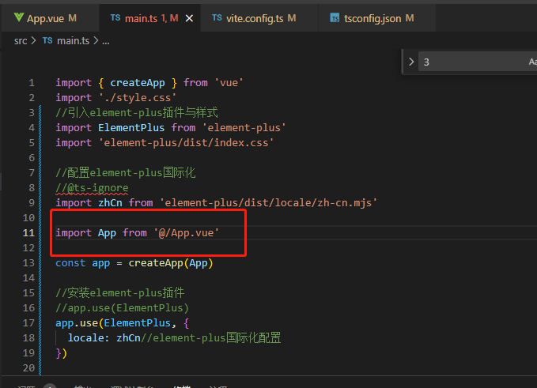

项目正常运行

### 3.3 环境变量的配置

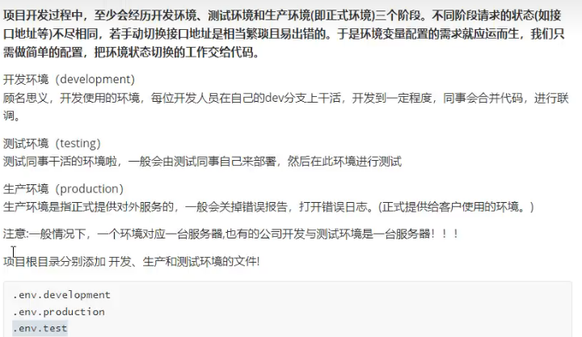

#### 3.3.1配置过程

1.在根目录创建三个文件，名字为：.env.development、.env.production、.env.test，分别代表开发模式、生产模式、测试模式，内容分别如下：

# 变量必须以 VITE_ 为前缀才能暴露给外部读取

NODE_ENV = 'development'

VITE_APP_TITLE = '宏湃运营平台'

VITE_APP_BASE_API = '/api'

VITE_SERVE="http://sph-api.atguigu.cn"

NODE_ENV = 'production'

VITE_APP_TITLE = '宏湃运营平台'

VITE_APP_BASE_API = 'http://sph-api.atguigu.cn'

VITE_SERVE="http://sph-api.atguigu.cn"

NODE_ENV = 'test'

VITE_APP_TITLE = '宏湃运营平台'

VITE_APP_BASE_API = '/test-api'

VITE_SERVE="http://sph-api.atguigu.cn"

2.在package.json配置运行命令

在scripts下加入

"build:test": "vue-tsc && vite build --mode test",

"build:pro": "vue-tsc && vite build --mode production"

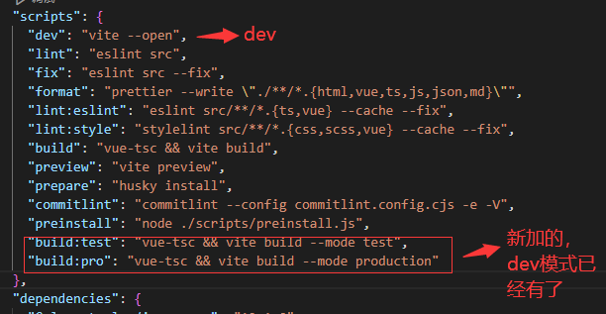

#### 3.3.2变量获取

通过import.meta.env获取变量，比如我们写如下代码测试

console.log(import.meta.env )

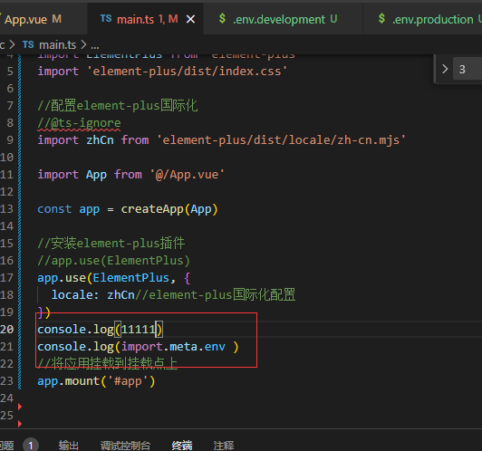

测试结果如下：

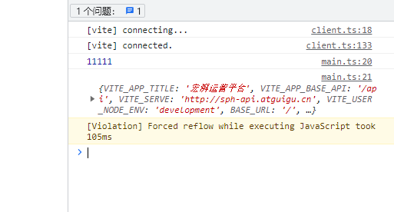

### 3.4 SVG图标配置



#### 3.4.1安装插件

pnpm install vite-plugin-svg-icons –D

或者

pnpm install vite-plugin-svg-icons --save-dev

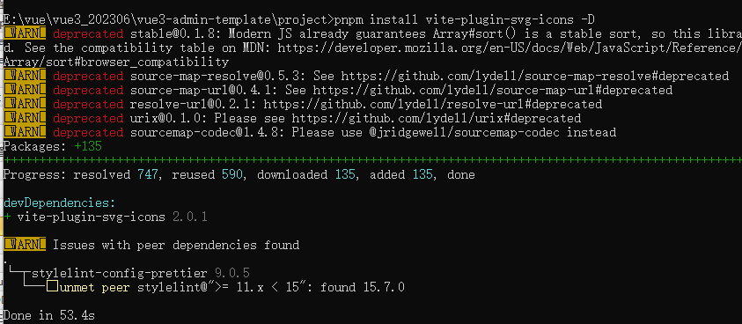

#### 3.4.2在vite.config.ts中配置插件

1.引入插件

//引入svg需要用到插件

import { createSvgIconsPlugin } from 'vite-plugin-svg-icons'

2.在plugins中配置插件，增加如下代码

createSvgIconsPlugin({

      iconDirs: [path.resolve(process.cwd(), 'src/assets/icons')],

      symbolId: 'icon-[dir]-[name]',

    }),

如下图

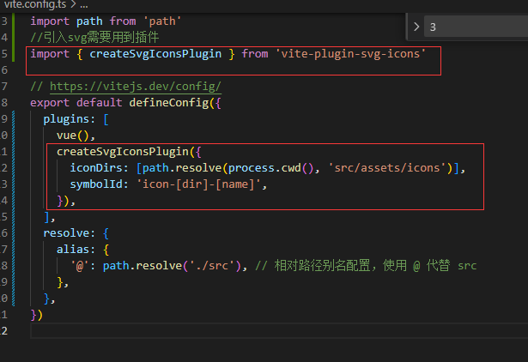

这个配置意思是

* 后期的svg图像放在src/assets/icons下
* Svg文件命名必须以icon- 开头

#### 3.4.2入口文件导入

在main.ts文件中增加如下代码

//svg插件需要配置代码

import 'virtual:svg-icons-register'

#### 3.4.3 在vue项目中应用

下载svg文件，比如<https://www.iconfont.cn/>，下载后放在项目src\assets\icons目录中

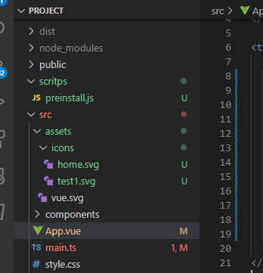

在vue文件中，以<svg>和<use>配合使用

<!--svg:图层外层容器节点；内部需要与use共同使用-->

    <svg>

      <use xlink:href="#icon-test1"></use>

    </svg>

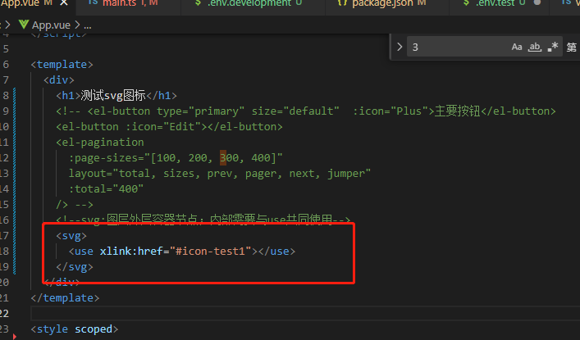

#### 3.4.4 封装组件

1.创建组件文件

在src\components下创建组件文件夹SvgIcon，在SvgIcon创建组件文件index.vue

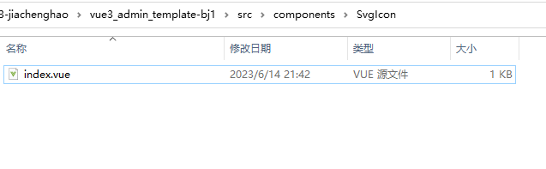

2.编写组件

在index.vue中编写如下代码

<template>

  <!-- <svg style="width: 400px;height: 400px;">

      <use xlink:href="#icon-user" fill="#d81e06" ></use>

    </svg>

    <svg-icon name="test1"></svg-icon> -->

  <!-- svg:图标外层容器节点,内部需要与use标签结合使用 -->

  <svg :style="{ width, height }">

    <!-- xlink:href执行用哪一个图标,属性值务必#icon-图标名字 -->

    <!-- use标签fill属性可以设置图标的颜色 -->

    <use :xlink:href="prefix + name" :fill="color"></use>

  </svg>

</template>

<script setup lang="ts">

  //接收父组件（使用本组件的组件）传来的参数

  defineProps({

    //xlink:href属性值前缀

    prefix :{

      type: String,

      default: '#icon-'

    },

    //提供使用的图标名字

    name: String,

    //接受父组件传递颜色

    color: {

        type: String,

        default: ''

    },

    //接受父组件传递过来的图标的宽度

    width: {

        type: String,

        default: '16px'

    },

    //接受父组件传递过来的图标的高度

    height: {

        type: String,

        default: '16px'

    }

  })

</script>

<style scoped>

</style>

3.组件应用

我们就拿App.vue来测试

引入组件：

 import SvgIcon from '@/components/SvgIcon/index.vue'

使用组件：

<svg-icon name="home" color="pink" width="32" height="32"></svg-icon>

组件的标签名称是组件import时的组件名称大写字符以-分开的形式，就像

import SvgIcon 使用是<svg-icon>

3.把此组件定义为全局组件

在main.ts中加入如下代码

import SvgIcon from '@/components/SvgIcon/index.vue'

app.component('SvgIcon',SvgIcon);

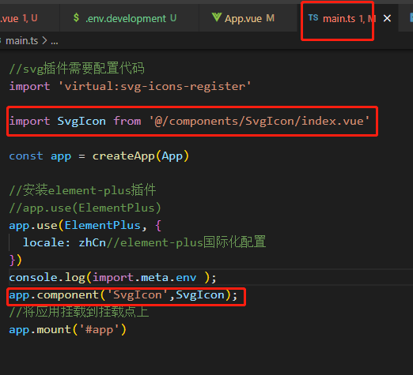

这样以后在其他组件中不用注册import就可以直接使用

### 3.5 封装全局组件

在项目中，往往存在多个全局组件，每个全局组件都要通过app.component（）注册比较麻烦，我们可以利于自定义插件把组件变成全局组件。

#### 3.5.1创建全局变量文件

1.在src\components下创建全局插件文件index.ts文件，内容如下

2.在main.ts中引入全局插件，代码如下：

//引入自定义插件对象:注册整个项目全局组件

import gloalComponent from '@/components';

//安装自定义插件

app.use(gloalComponent);

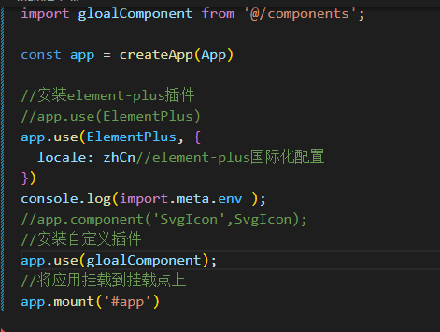

### 3.6 集成scss

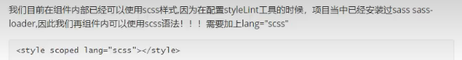

应用scss之前，必须先安装scss组件

pnpm add sass sass-loader stylelint postcss postcss-scss postcss-html stylelint-config-prettier stylelint-config-recess-order stylelint-config-recommended-scss stylelint-config-standard stylelint-config-standard-vue stylelint-scss stylelint-order stylelint-config-standard-scss -D

#### 3.6.1创建应用全局样式

创建src\styles\index.scss全局样式文件

在入口文件main.ts文件引入全局样式

//引入模板的全局的样式

import '@/styles/index.scss'

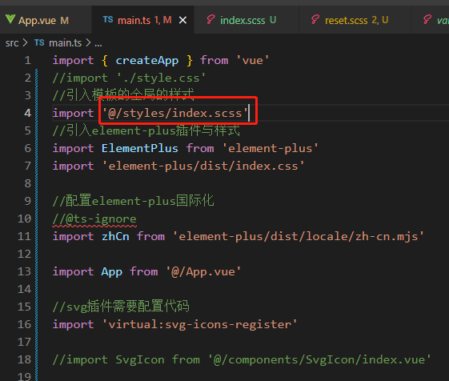

#### 3.6.2创建清除默认样式，变成一个全局样式

可以在官网搜索查找清除默认样式的代码

打开<https://www.npmjs.com/官网，搜索reset.scss>

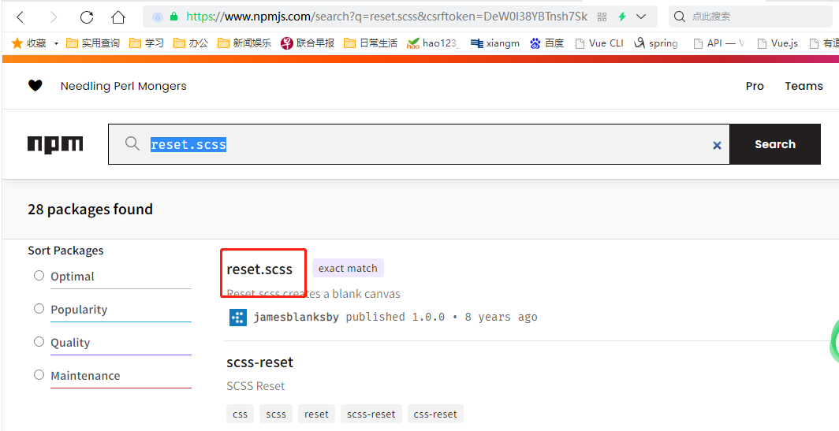

打开代码，把代码reset.scss下载下来

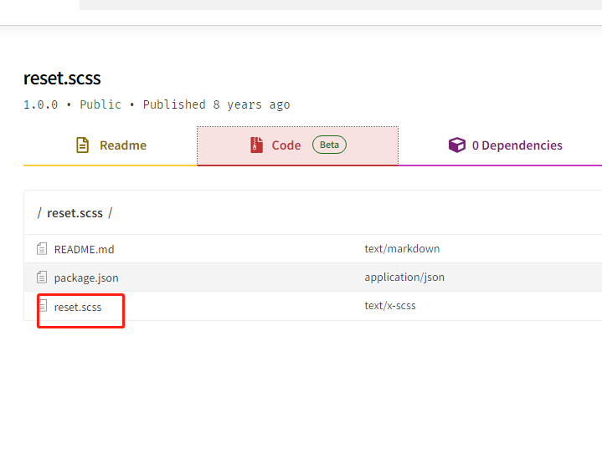

内容如下：

*,

*:after,

*:before {

    box-sizing: border-box;

    outline: none;

}

html,

body,

div,

span,

applet,

object,

iframe,

h1,

h2,

h3,

h4,

h5,

h6,

p,

blockquote,

pre,

a,

abbr,

acronym,

address,

big,

cite,

code,

del,

dfn,

em,

img,

ins,

kbd,

q,

s,

samp,

small,

strike,

strong,

sub,

sup,

tt,

var,

b,

u,

i,

center,

dl,

dt,

dd,

ol,

ul,

li,

fieldset,

form,

label,

legend,

table,

caption,

tbody,

tfoot,

thead,

tr,

th,

td,

article,

aside,

canvas,

details,

embed,

figure,

figcaption,

footer,

header,

hgroup,

menu,

nav,

output,

ruby,

section,

summary,

time,

mark,

audio,

video {

    font: inherit;

    font-size: 100%;

    margin: 0;

    padding: 0;

    vertical-align: baseline;

    border: 0;

}

article,

aside,

details,

figcaption,

figure,

footer,

header,

hgroup,

menu,

nav,

section {

    display: block;

}

body {

    line-height: 1;

}

ol,

ul {

    list-style: none;

}

blockquote,

q {

    quotes: none;

    &:before,

    &:after {

        content: '';

        content: none;

    }

}

sub,

sup {

    font-size: 75%;

    line-height: 0;

    position: relative;

    vertical-align: baseline;

}

sup {

    top: -.5em;

}

sub {

    bottom: -.25em;

}

table {

    border-spacing: 0;

    border-collapse: collapse;

}

input,

textarea,

button {

    font-family: inhert;

    font-size: inherit;

    color: inherit;

}

select {

    text-indent: .01px;

    text-overflow: '';

    border: 0;

    border-radius: 0;

    -webkit-appearance: none;

    -moz-appearance: none;

}

select::-ms-expand {

    display: none;

}

code,

pre {

    font-family: monospace, monospace;

    font-size: 1em;

}

在全局样式index.scss引入清除默认样式

//引入清除默认样式

@import './reset.scss';

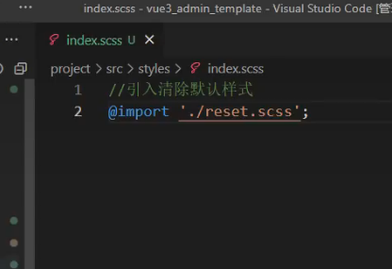

#### 3.6.3定义全局变量文件

1.在src\styles\variable.scss全局变量文件，配置全局变量，这样可以在所有组件中使用scss全局变量

2.在vite.config.ts文件defineConfig配置全局变量

//scss全局变量一个配置

  css: {

    preprocessorOptions: {

      scss: {

        javascriptEnabled: true,

        additionalData: '@import "./src/styles/variable.scss";',

      },

    },

  },

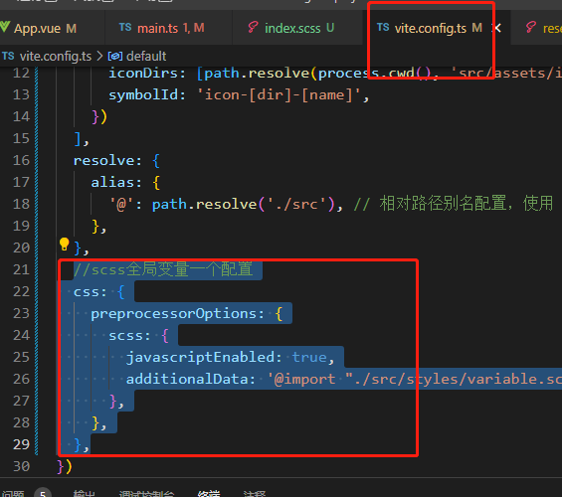

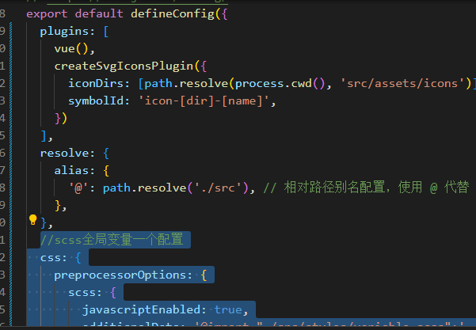

3.使用和测试

在variable.scss中定义一个颜色变量

$color: yellow;

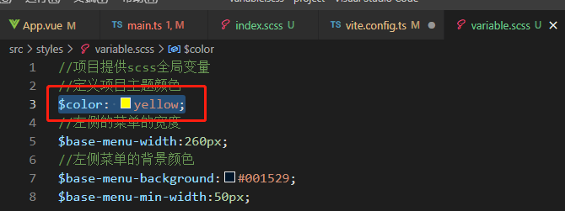

然后在组件中应用

h1{

    color: $color;

  }

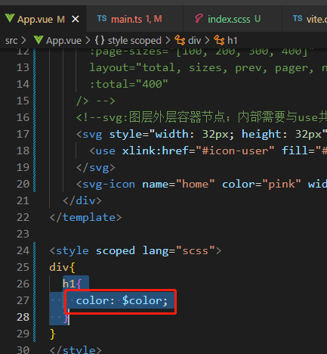

效果如下：

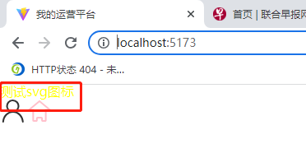

### 3.7 mock数据

后端接口的开发速度跟不上前端的进度， 而前端要实现业务还必须依赖数据，前端为了保证开发进度就需要自己mock数据（虚拟一些数据出来） ，保证业务能正常开发

#### 3.7.1线上mock服务器

<https://www.fastmock.site/>

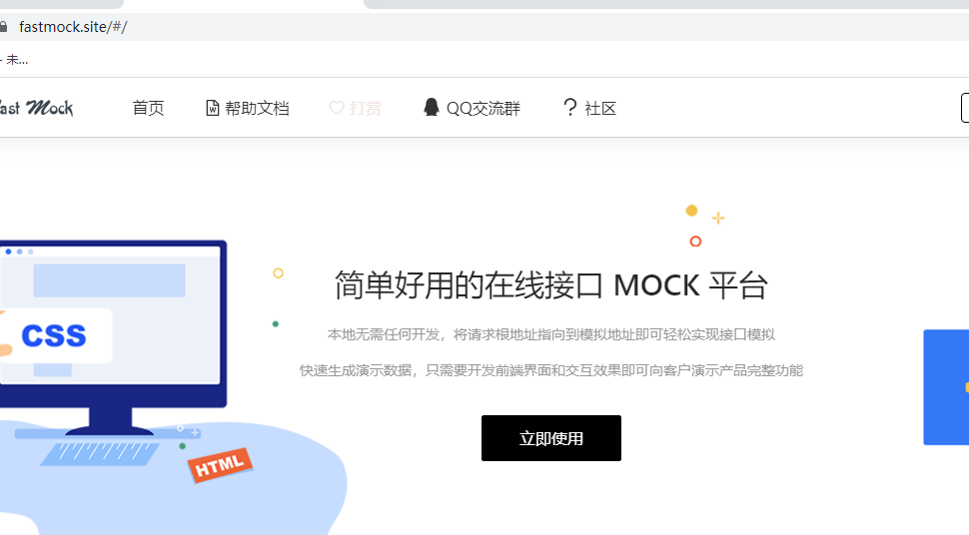

登录 dhj12**/710*****Ju*

#### 3.7.2安装mockjs和vite-plugin-mock

可以按照官方文档<https://www.npmjs.com/package/vite-plugin-mock>来安装

执行如下命令安装组件

pnpm install --save-dev mockjs vite-plugin-mock

或者

npm i mockjs vite-plugin-mock --save-dev

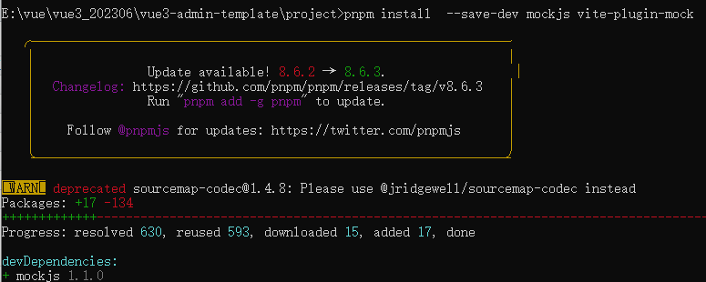

#### 3.7.3配置mock

1.配置vite.config.ts

//mock插件提供方法

import { viteMockServe } from 'vite-plugin-mock'

然后修改defineConfig

修改如下：

export default defineConfig(({ command, mode }) => {

  //获取各种环境下的对应的变量

  let env = loadEnv(mode, process.cwd());

  return {

    plugins: [vue(),

    createSvgIconsPlugin({

      iconDirs: [path.resolve(process.cwd(), 'src/assets/icons')],

      symbolId: 'icon-[dir]-[name]',

    }),

    viteMockServe({

      //mockPath: 'mock', //解析根目录下的mock文件夹

      localEnabled: command === 'serve',//保证开发阶段可以使用mock接口

      //prodEnabled: command !== 'serve' ,// 生产打包开关

      //supportTs: true, // 打开后，可以读取 ts 文件模块。 请注意，打开后将无法监视.js 文件。

    })

    ],

    resolve: {

      alias: {

        "@": path.resolve("./src") // 相对路径别名配置，使用 @ 代替 src

      }

    },

    //scss全局变量一个配置

    css: {

      preprocessorOptions: {

        scss: {

          javascriptEnabled: true,

          additionalData: '@import "./src/styles/variable.scss";',

        },

      },

    },

    //代理跨域

    /* server: {

      proxy: {

        [env.VITE_APP_BASE_API]: {

          //获取数据的服务器地址设置

          target: env.VITE_SERVE,

          //需要代理跨域

          changeOrigin: true,

          //路径重写

          rewrite: (path) => path.replace(/^\/api/, ''),

        }

      }

    } */

  }

})

配置完以后，遇到的错误

.9/node_modules/vite-plugin-mock/dist/index.mjs:128

if (!require.cache) {

^

ReferenceError: require is not defined

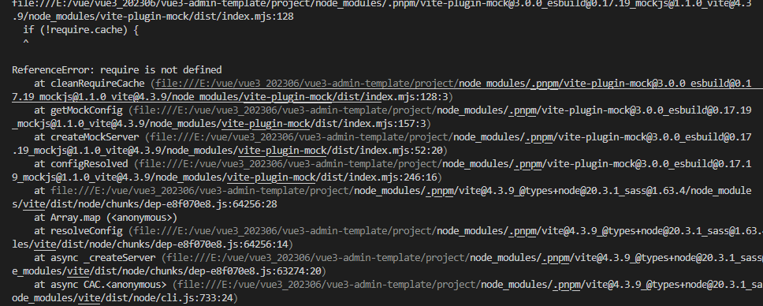

**解决办法：**

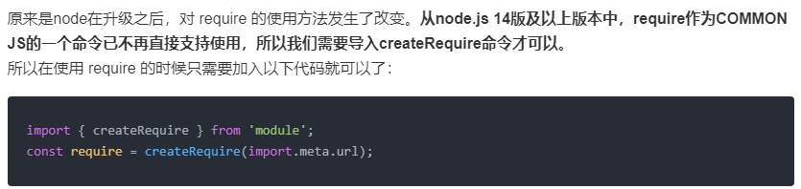

所以在node_modules/vite-plugin-mock/dist/index.mjs这个文件中做如下配置：

import { createRequire } from 'module';

const require = createRequire(import.meta.url);

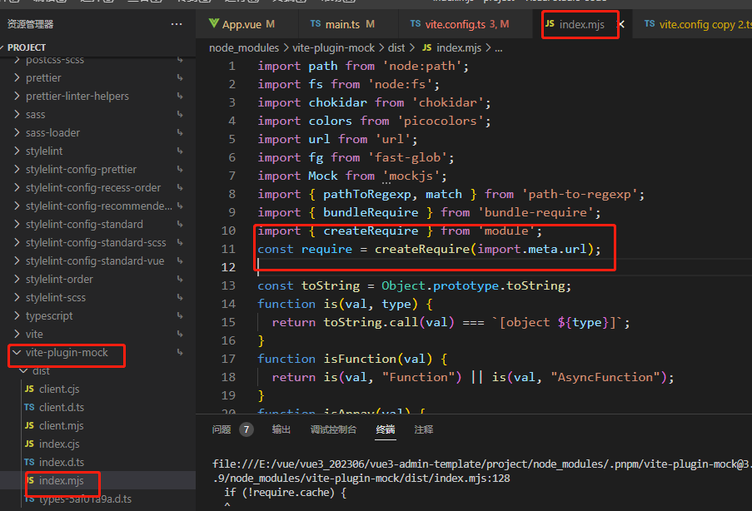

每次安装以后都要配置

#### 3.7.4测试

<http://localhost:5173/api/user/login>

post

### 3.8 axios集成与封装

#### 3.8.1 安装axios

pnpm install axios

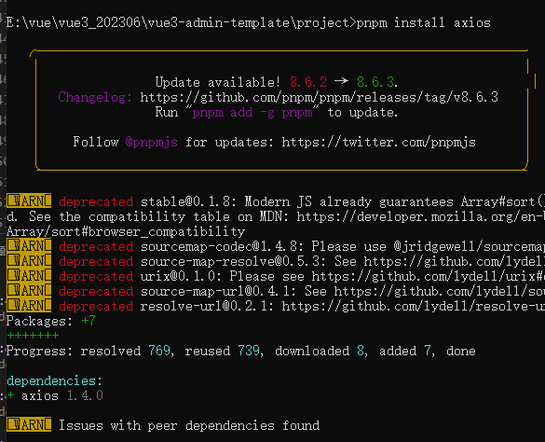

#### 3.8.2 axios二次封装

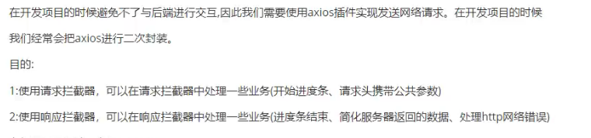

在src\utils下创建request.ts，内容为：

import axios from 'axios'

import { ElMessage } from "element-plus";

//第一步:利用axios对象的create方法,去创建axios实例(其他的配置:基础路径、超时的时间)

let request = axios.create({

    //基础路径

    baseURL: import.meta.env.VITE_APP_BASE_API,//基础路径上会携带/api

    timeout: 5000//超时的时间的设置

});

//第二步:request实例添加请求与响应拦截器

request.interceptors.request.use((config) => {

    //获取用户相关的小仓库:获取仓库内部token,登录成功以后携带给服务器

    /* let userStore = useUserStore();

    if (userStore.token) {

         config.headers.token = userStore.token

    } */

    //config配置对象,headers属性请求头,经常给服务器端携带公共参数

    //返回配置对象

    return config;

});

//第三步:响应拦截器

request.interceptors.response.use((response) => {

    //成功回调

    //简化数据

    return response.data;

}, (error) => {

    //失败回调:处理http网络错误的

    //定义一个变量:存储网络错误信息

    let message = '';

    //http状态码

    let status = error.response.status;

    switch (status) {

         case 401:

              message = "TOKEN过期"

              break;

         case 403:

              message = "无权访问"

              break;

         case 404:

              message = "请求地址错误";

              break;

         case 500:

              message = "服务器出现问题"

              break;

         default:

              message = "网络出现问题";

              break;

    }

    //提示错误信息

    ElMessage({

         type: 'error',

         message

    });

    return Promise.reject(error);

});

//对外暴露

export default request;

#### 3.8.3axios二次测试

在vue组件中

<script setup lang="ts">

//引入图标组件

//import {Plus,Edit} from '@element-plus/icons-vue'

// import SvgIcon from '@/components/SvgIcon/index.vue'

import request from '@/utils/request';

import { onMounted } from 'vue';

onMounted(() => {

  request({

    url: '/user/login',

    method: 'post',

    data:{

      username:'admin',

      password: '111111'

    }

  }).then(res =>{

    console.log(res)

  })

})

</script>

### 3.9 统一管理API接口

我们以用户登录为例，在src下建立一个目录api/user

分别建立index.ts和type.ts

Index.ts内容如下：

//统一管理咱们项目用户相关的接口

import request from "@/utils/request";

import type { loginFormData, loginResponseData, userInfoReponseData } from "./type";

//项目用户相关的请求地址

enum API {

    LOGIN_URL = "/user/login",

    USERINFO_URL = "/admin/acl/index/info",

    LOGOUT_URL = "/admin/acl/index/logout"

}

//登录接口

export const reqLogin = (data: loginFormData) => request.post<any, loginResponseData>(API.LOGIN_URL, data);

//获取用户信息

export const reqUserInfo = () => request.get<any, userInfoReponseData>(API.USERINFO_URL);

//退出登录

export const reqLogout = () => request.post<any, any>(API.LOGOUT_URL)

type.ts内容如下：

//定义用户相关数据的ts类型

//用户登录接口携带参数的ts类型

export interface loginFormData {

    username: string,

    password: string

}

//定义全部接口返回数据都拥有ts类型

export interface ResponseData{

    code:number,

    message:string,

    ok:boolean

}

//定义登录接口返回数据类型

export interface loginResponseData extends ResponseData{

       data:string

}

//定义获取用户信息返回数据类型

export interface userInfoReponseData extends ResponseData{

    data:{

        routes:string[],

        buttons:string[],

        roles:string[],

        name:string,

        avatar:string

    }

}

然后测试：

<script setup lang="ts">

//引入图标组件

//import {Plus,Edit} from '@element-plus/icons-vue'

// import SvgIcon from '@/components/SvgIcon/index.vue'

import {reqLogin} from '@/api/user'

import { onMounted } from 'vue';

onMounted(() => {

  reqLogin({username:'admin',password:'111111'})

})

</script>

### 3.10 路由安装和配置

#### 3.10.1 安装路由vue-router

pnpm install vue-router

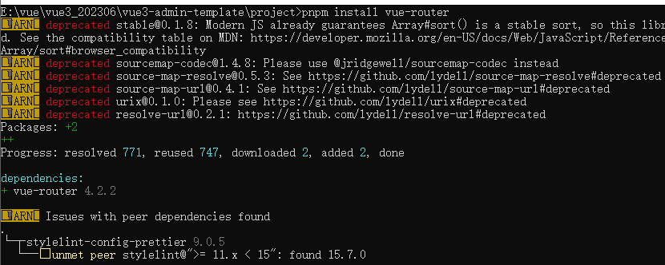

#### 3.10.2 路由配置

1.创建组件view src/views：

src\views\404\index.vue 内容为

<template>

<div>

    <h1>一级错误路由</h1>

</div>

</template>

<script lang='ts' setup>

</script>

<style lang='scss' scoped>

</style>

src\views\login\index.vue 内容为

<template>

    <div>

        <h1>我是一级路由登录</h1>

    </div>

</template>

<script lang='ts' setup>

</script>

<style lang='scss' scoped>

</style>

src\views\home\index.vue 内容为

<template>

    <div>

        <h1>我是一级路由展示登录成功后的数据</h1>

    </div>

</template>

<script lang='ts' setup>

</script>

<style lang='scss' scoped>

</style>

2.创建路由文件src/router/routes.ts 内容为：

export const constantRoute = [

  {

    path: '/login',

    component: () => import('@/views/login/index.vue'),

    name: 'login',

    meta: {

      title: '登录', //菜单标题

      hidden: true, //代表路由标题在菜单中是否隐藏  true:隐藏 false:不隐藏

      icon: 'Promotion', //菜单文字左侧的图标,支持element-plus全部图标

    },

  },

  {

    path: '/',

    component: () => import('@/views/home/index.vue'),

    name: 'layout',

  },

  {

    //404

    path: '/404',

    component: () => import('@/views/404/index.vue'),

    name: '404',

    meta: {

      title: '404',

      hidden: true,

      icon: 'DocumentDelete',

    },

  },

  {

    //任意路由

    path: '/:pathMatch(.*)*',

    redirect: '/404',

    name: 'Any',

    meta: {

      title: '任意路由',

      hidden: true,

      icon: 'DataLine',

    },

  },

]

3.创建路由器文件src/router/index.ts 内容为：

//通过vue-router插件实现模板路由配置

import { createRouter, createWebHashHistory } from 'vue-router'

import { constantRoute } from './routes'

//创建路由器

let router = createRouter({

  //路由模式hash

  history: createWebHashHistory(),

  routes: constantRoute,

  //滚动行为

  scrollBehavior() {

    return {

      left: 0,

      top: 0,

    }

  },

})

export default router

1. 注册路由：在入口文件main.ts 中做如下配置

//引入路由

import router from '@/router'

//安装路由

app.use(router)

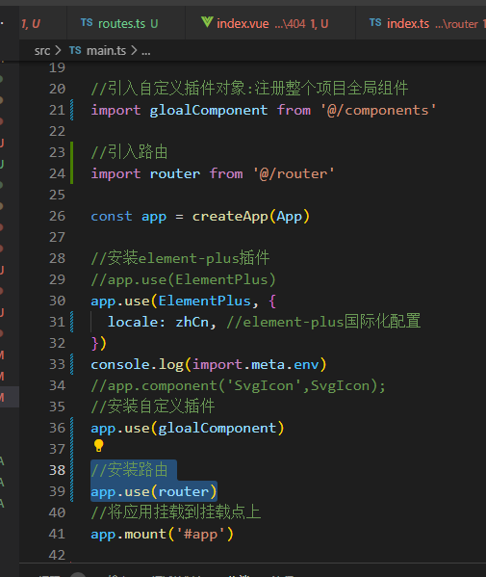

1. 测试

<http://localhost:5173/#/login>

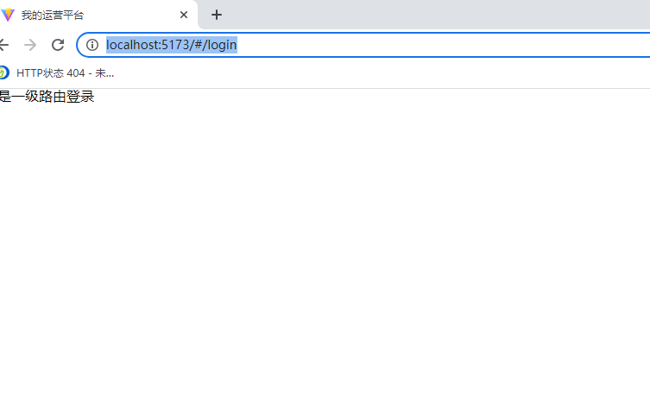

http://localhost:5173/#/  
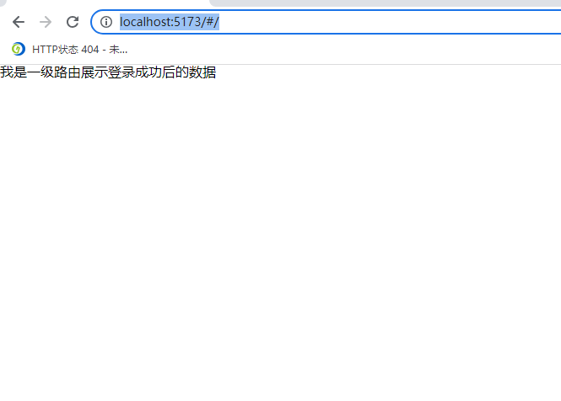

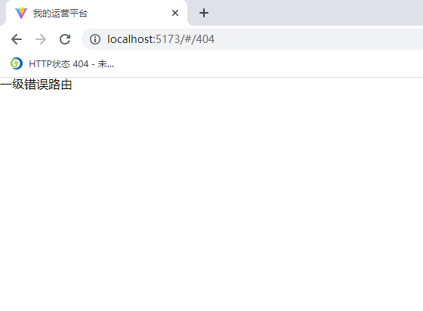

## 四、安装插件

### 3.1 Element UI

使用的是最新的[Vue3.0](https://so.csdn.net/so/search?q=Vue3.0&spm=1001.2101.3001.7020)，按照正常的elementui方式引入，结果页面出现空白，控制台出现报错情况。经了解，原来是从Vue3.0不支持Element UI，而是改成了Element Plus。

**Vue2.0安装**

npm i element-ui -S

main.js中引入

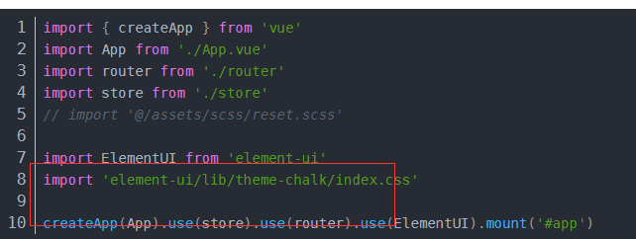

**Vue3.0安装**

npm install element-plus --save

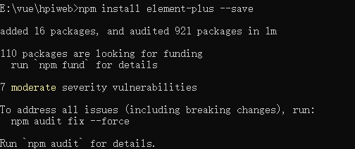

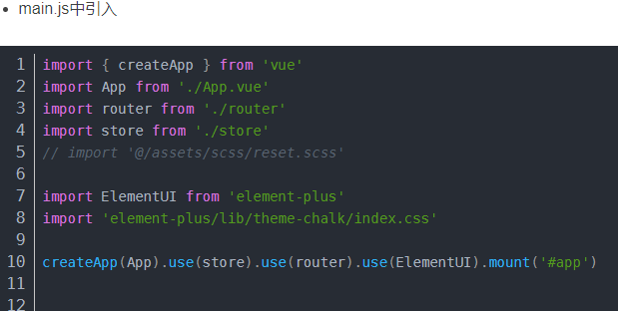

### 3.2 ant-design-vue

ant-design-vue是蚂蚁金服 Ant Design 官方唯一推荐的Vue版UI组件库，它其实是Ant Design的Vue实现，组件的风格与Ant Design保持同步，组件的html结构和css样式也保持一致

推荐使用 npm 或 yarn 的方式进行开发，不仅可在开发环境轻松调试，也可放心地在生产环境打包部署使用，享受整个生态圈和工具链带来的诸多好处。

$ npm install ant-design-vue –save

或者

$ yarn add ant-design-vue

推荐 yarn，npm容易报错

加入图标

npm install --save @ant-design/icons-vue

## 五、开发环境 VC CODE

VSCode是微软出的一款轻量级代码编辑器，免费而且功能强大，对JavaScript和NodeJS的支持非常好，自带很多功能，例如代码格式化，代码智能提示补全、Emmet插件等。VSCode推荐一个项目以文件夹的方式打开。

1.vscode安装

进入vscode官网（<https://code.visualstudio.com/Download）https://code.visualstudio.com/>

太慢的话，复制链接地址，如下：

<https://az764295.vo.msecnd.net/stable/899d46d82c4c95423fb7e10e68eba52050e30ba3/VSCodeUserSetup-x64-1.63.2.exe>

修改为如下国内地址

https://vscode.cdn.azure.cn/stable/899d46d82c4c95423fb7e10e68eba52050e30ba3/VSCodeUserSetup-x64-1.63.2.exe

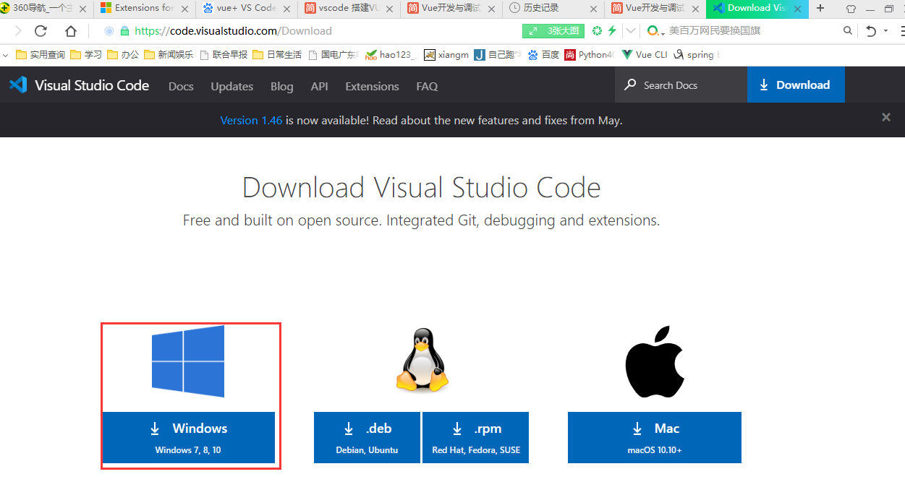

双击下载的安装包，进入安装向导界面；点击下一步

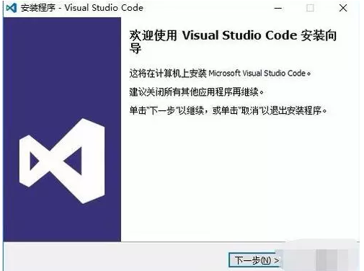

进入许可协议，点击“我接受协议”选项；点击下一步

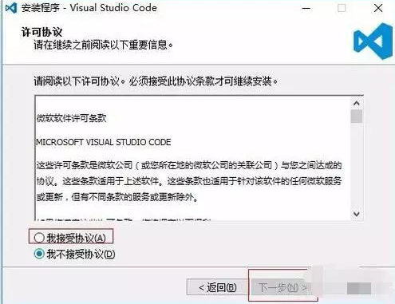

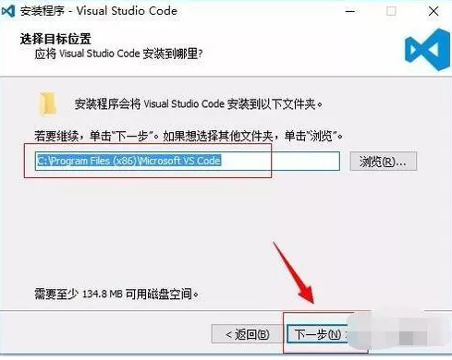

进入选择其他任务界面，默认已经勾选了必要的任务，这里尽量不要修改默认的，同时你也可以选择将打开方式添加到鼠标右键菜单上（勾选“其他”中的第一选项），继续点击下一步

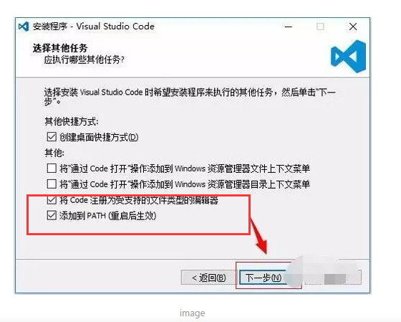

2.vscode插件

安装

进入vscode官网插件商店（https://marketplace.visualstudio.com/VSCode）

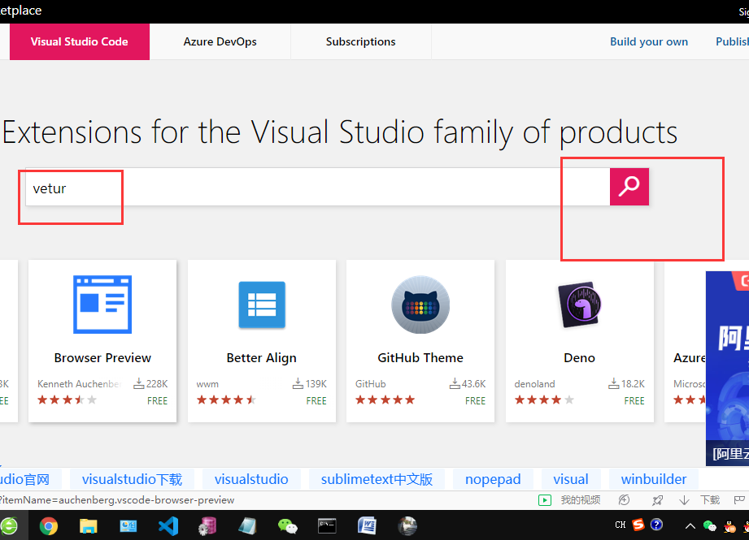

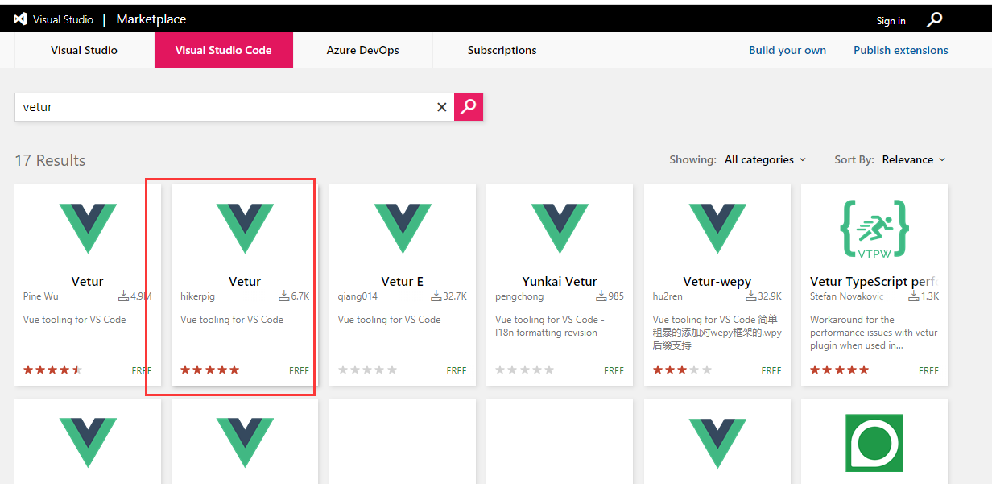

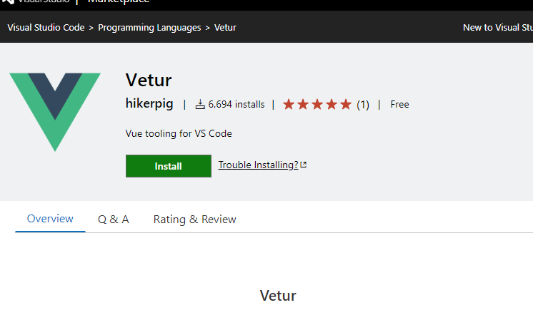

点击install,会启动vscode

安装就可以了

vue相关插件

vetur 语法高亮、智能感知

VueHelper vue代码碎片

Vue 2 Snippets vue2代码碎片

导入工程

以vue项目为例

在vscode ide中选择"文件"-->"打开文件夹"

将构建好的vue工程导入

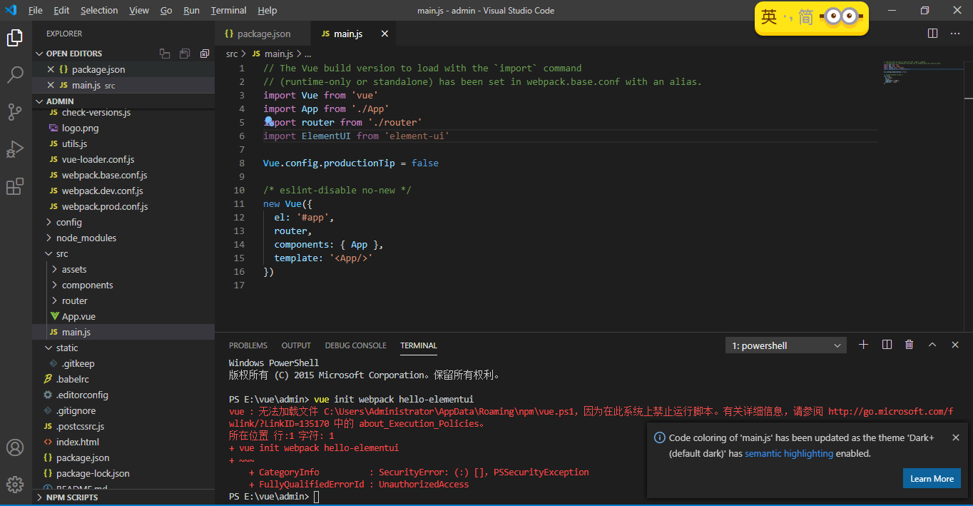

## 六、vscode 搭建VUE+element ui 项目

安装好node，npm以及cnpm .

1. 点击vscode的terminal，打开一个新的命令行窗口。

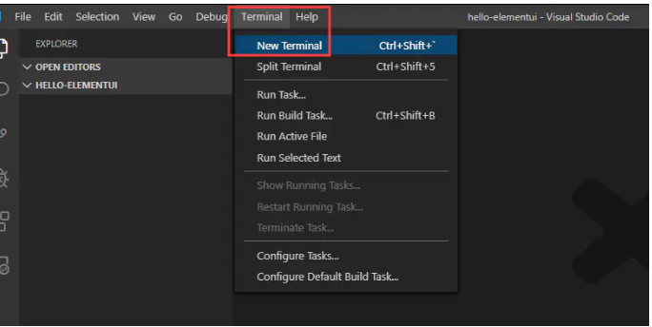

新建项目（可以在cmd下创建）

vue init webpack hello-elementui

如果出现如下错误：  
vue : 无法加载文件 D:\Program Files\nodejs\node_global\vue.ps1，因为在此系统上禁止运行  
脚本。有关详细信息，请参阅 https:/go.microsoft.com/fwlink/?LinkID=135170 中的 about_Exe  
cution_Policies。  
所在位置 行:1 字符: 1  
vue init webpack hello-elementui  
CategoryInfo : SecurityError: (:) []，PSSecurityException  
FullyQualifiedErrorId : UnauthorizedAccess

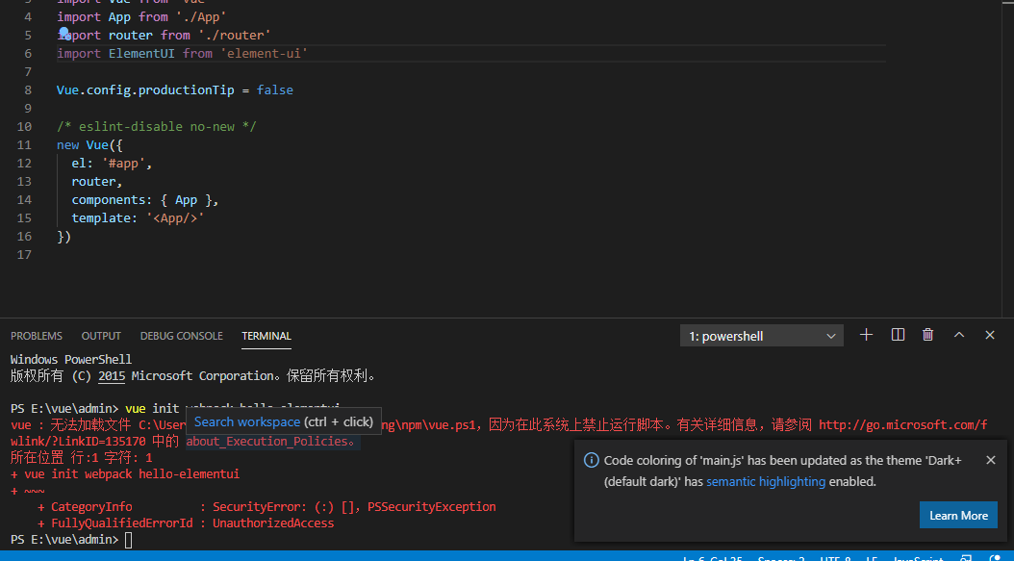

进行如下操作

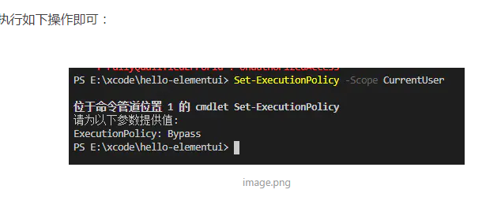

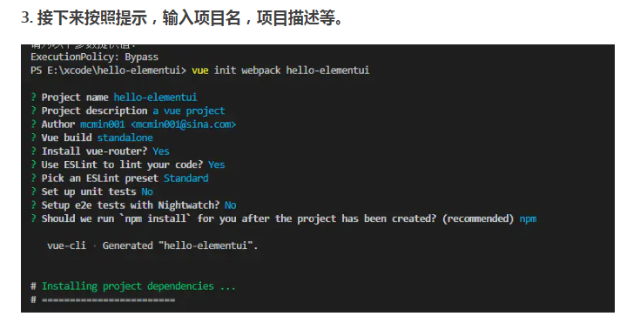

1. 添加element-ui

方法1：（建议这种，安装最新的）

第一步：安装element-ui，运行

npm i element-ui –S

，注意必须在项目下（和package.json文件目录平行）

安装前注意把npm/yarn设置镜像服务器（因为大部分内容要去外网下载，直连比较慢）

NPM设置成淘宝镜像

npm config set registry http://registry.npm.taobao.org/ -g

yarn设置成淘宝镜像

yarn config set registry http://registry.npm.taobao.org/ -g

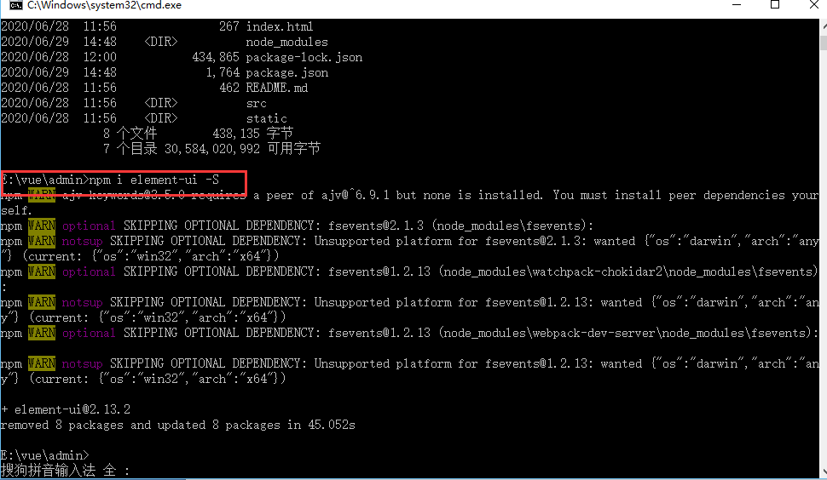

安装完成后查看package.json，显示如下：

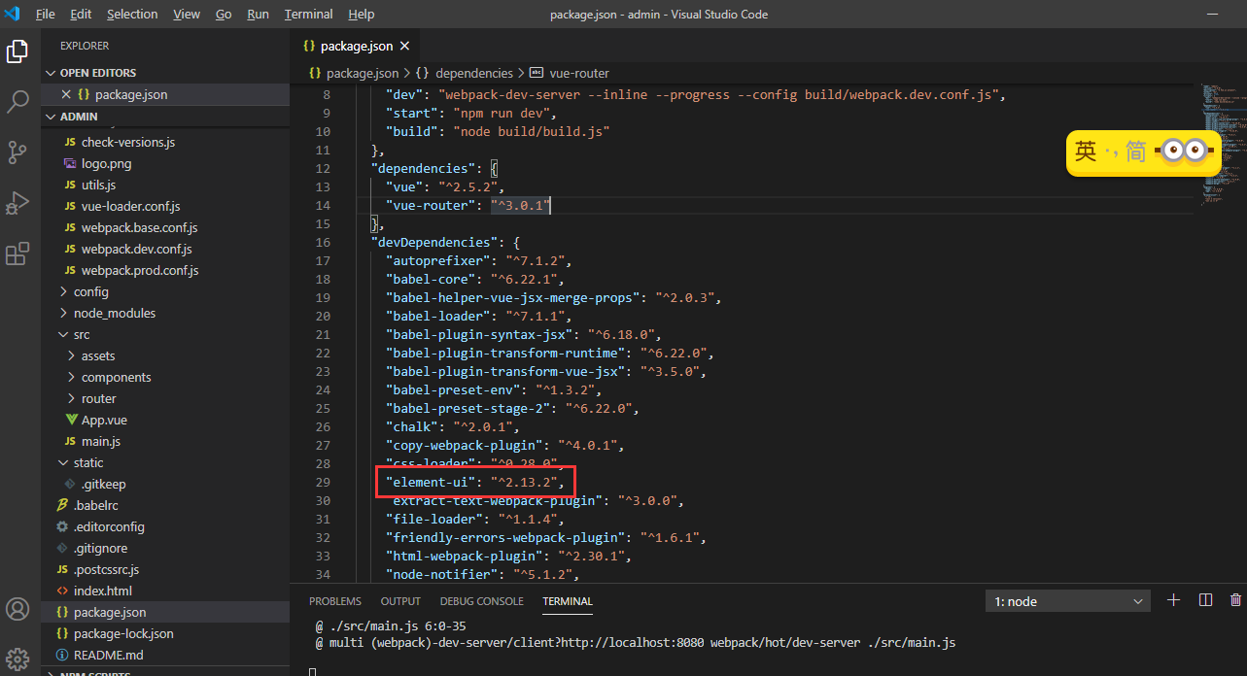

在项目目录下如下：

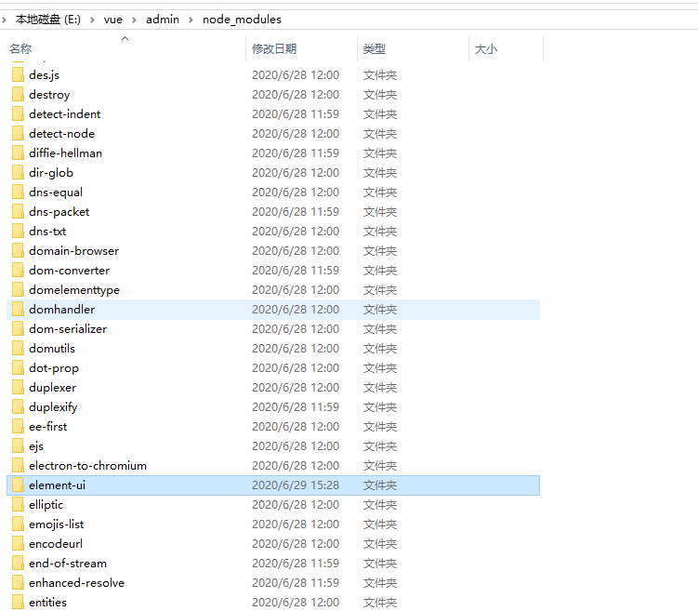

第二部：在项目里面引用了elemtnt-ui，打开src目录下的main.js

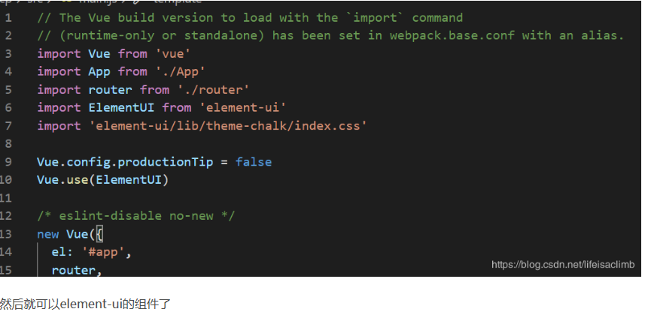

方法2：

打开项目根目录下的package.json文件，在devDependencies节点下添加element-ui的依赖：

{

"name": "hello-elementui",

"version": "1.0.0",

"description": "a vue project",

"author": "mcmin001 <mcmin001@sina.com>",

"private": true,

"scripts": {

"dev": "webpack-dev-server --inline --progress --config build/webpack.dev.conf.js",

"start": "npm run dev",

"lint": "eslint --ext .js,.vue src",

"build": "node build/build.js"

},

"dependencies": {

"vue": "^2.5.2",

"vue-router": "^3.0.1"

},

"devDependencies": {

"autoprefixer": "^7.1.2",

"babel-core": "^6.22.1",

"babel-eslint": "^8.2.1",

"babel-helper-vue-jsx-merge-props": "^2.0.3",

"babel-loader": "^7.1.1",

"babel-plugin-syntax-jsx": "^6.18.0",

"babel-plugin-transform-runtime": "^6.22.0",

"babel-plugin-transform-vue-jsx": "^3.5.0",

"babel-preset-env": "^1.3.2",

"babel-preset-stage-2": "^6.22.0",

"chalk": "^2.0.1",

"copy-webpack-plugin": "^4.0.1",

"css-loader": "^0.28.0",

"eslint": "^4.15.0",

"eslint-config-standard": "^10.2.1",

"eslint-friendly-formatter": "^3.0.0",

"eslint-loader": "^1.7.1",

"eslint-plugin-import": "^2.7.0",

"eslint-plugin-node": "^5.2.0",

"eslint-plugin-promise": "^3.4.0",

"eslint-plugin-standard": "^3.0.1",

"eslint-plugin-vue": "^4.0.0",

"extract-text-webpack-plugin": "^3.0.0",

"file-loader": "^1.1.4",

"friendly-errors-webpack-plugin": "^1.6.1",

"html-webpack-plugin": "^2.30.1",

"node-notifier": "^5.1.2",

"optimize-css-assets-webpack-plugin": "^3.2.0",

"ora": "^1.2.0",

"portfinder": "^1.0.13",

"postcss-import": "^11.0.0",

"postcss-loader": "^2.0.8",

"postcss-url": "^7.2.1",

"rimraf": "^2.6.0",

"semver": "^5.3.0",

"shelljs": "^0.7.6",

"uglifyjs-webpack-plugin": "^1.1.1",

"url-loader": "^0.5.8",

"vue-loader": "^13.3.0",

"vue-style-loader": "^3.0.1",

"vue-template-compiler": "^2.5.2",

"webpack": "^3.6.0",

"webpack-bundle-analyzer": "^2.9.0",

"webpack-dev-server": "^2.9.1",

"webpack-merge": "^4.1.0",

"element-ui":"^2.2.1"

},

"engines": {

"node": ">= 6.0.0",

"npm": ">= 3.0.0"

},

"browserslist": [

"> 1%",

"last 2 versions",

"not ie <= 8"

]

}

如下图

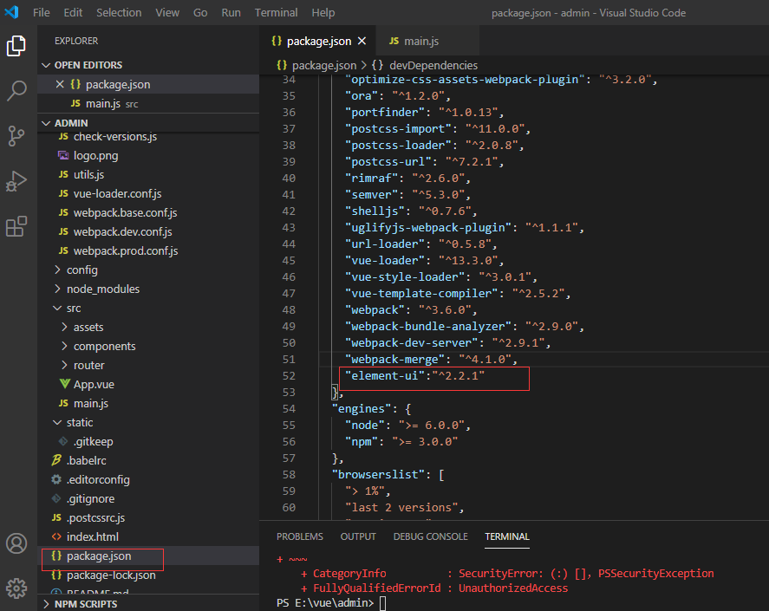

然后在命令行下执行 cnpm install

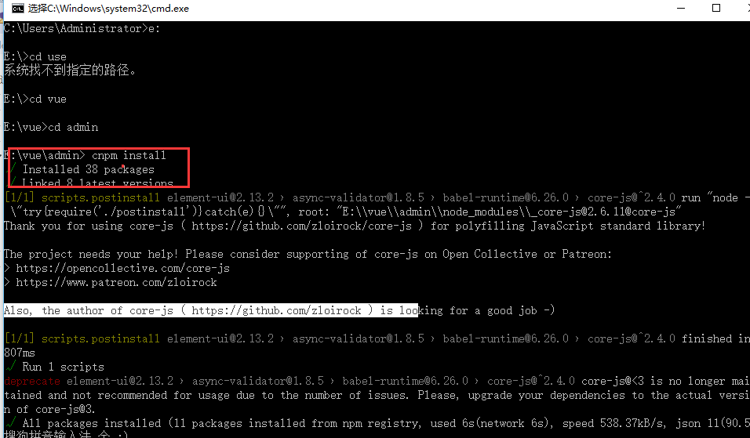

在main.js文件中添加element-ui的引用：

import ElementUI from 'element-ui'

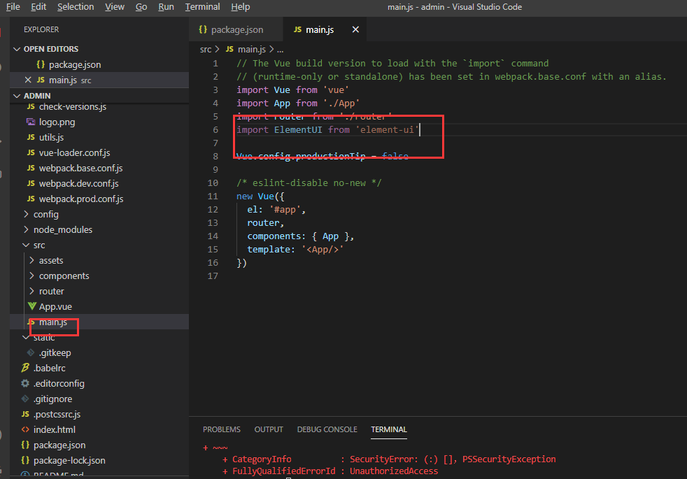

## 七、部署下载的项目

1. 下载

从Git上拉去代码了或者从网站上下载压缩包，下载下来如下图



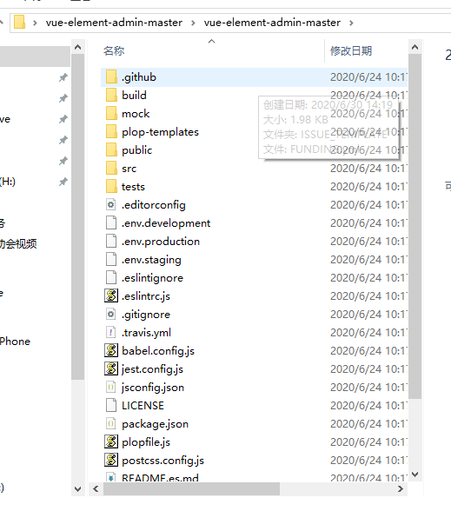

1. 进入项目目录

E:\vue>cd vue-element-admin

1. 安装依赖

npm install

或者npm install --registry=https://registry.npm.taobao.org (解决网速比较慢的问题)

1. 启动

npm run dev

或者npm run serve

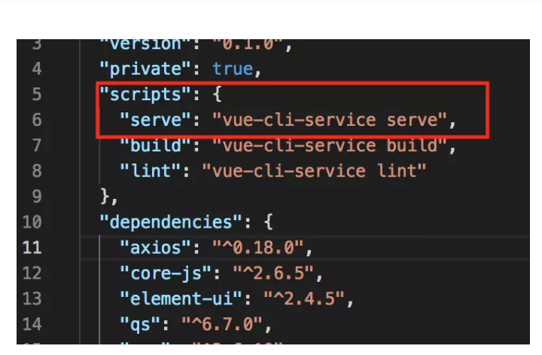

在script里，并没有dev，而是serve，应该用npm run serve命令运行vue项目即可。

1. 升级npm

npm install -g npm

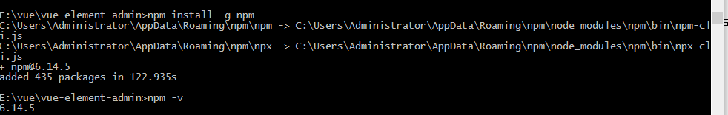

## 八、安装GIT

1. 下载 官方网站：<https://git-scm.com/downloads>

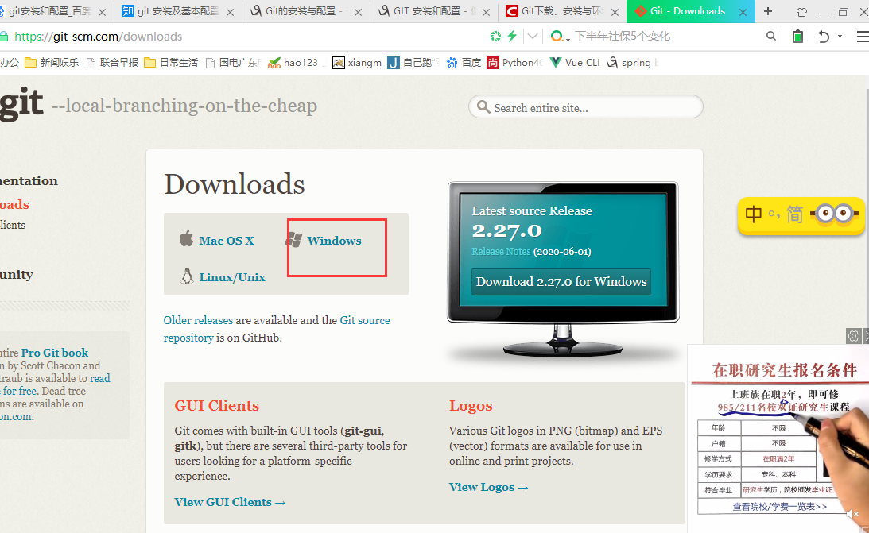

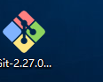

下载完成后基本上就是下一步下一步

1. 检查是否安装成功

git –version

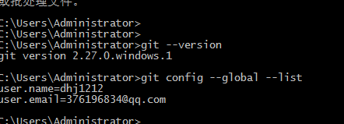

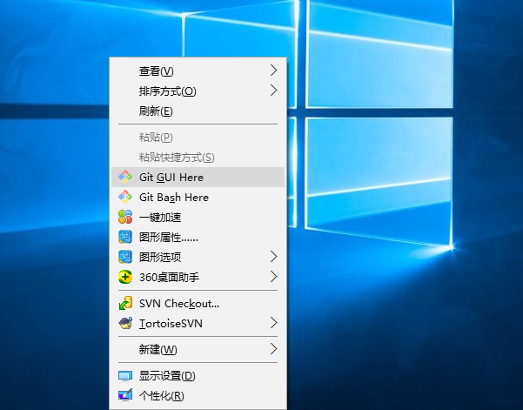

1. 配置Git用户和邮箱

因为Git是分布式版本管理工具，所以每一个使用者需要提供个人信息，留下个人联系方式便于别的开发者联系。

配置用户

# 配置用户名

git config --global user.name "username" //（ "username"是自己的账户名，）

# 配置邮箱

git config --global user.email "username@email.com" //("username@email.com"注册账号时用的邮箱)

例如：

git config --global user.name "dhj1212"

git config --global user.email [376196834@qq.com](mailto:376196834@qq.com)

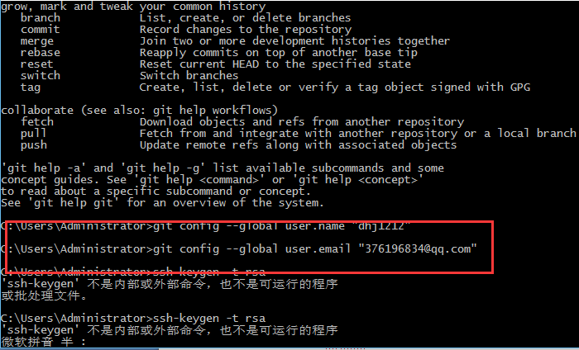

以上命令执行结束后，可用 git config --global --list 命令查看配置是否OK

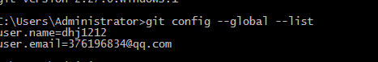

1. 生成SSH密钥

SSH是Secure Shell安全外壳协议的缩写。它为网络服务提供目前较为可靠的安全协议，有效防止信息泄露问题。通过公钥和私钥的验证，建立安全连接。使用SSH方式和远程版本库通信的时候可以无需输入用户名密码进行验证。

在任意空白位置右击选择"Git Bash Here"，启动Git的终端模拟器。

输入： ssh-keygen -t rsa 后回车，会依次要求输入。默认为空，三个空格即可

　　1) 密钥保存位置，默认是 /c/Users/用户名/.ssh/ 目录下。

　　2) 输入密码，默认无密码。

　　3) 确认输入密码，默认无密码。

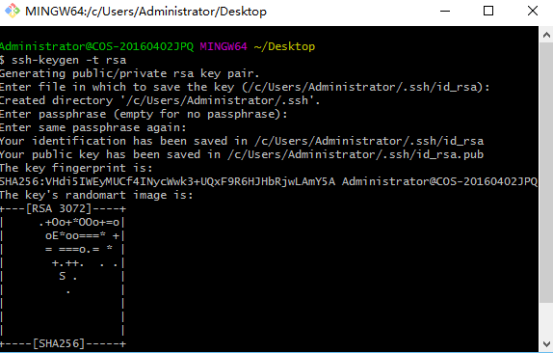

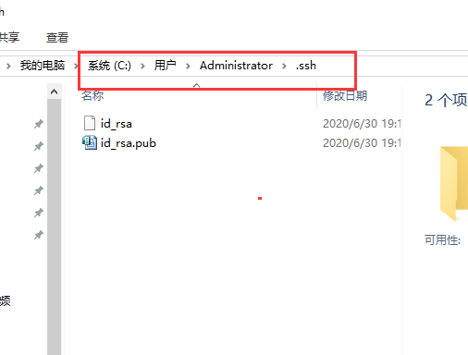

## 九、安装Yarn

1.安装

Cmd下执行npm i yarn –g

npm i yarn –g

其中

-i：install

-g：全局安装（global）,使用 -g 或 --global

1. 验证

yarn -version

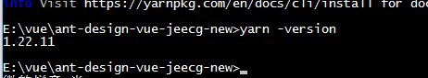

1. 解决**资源地址请求超时**问题

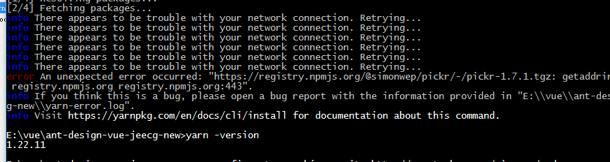

在使用yarn安装依赖包时报错，提示信息：error An unexpected error occurred: "https://registry.yarnpkg.com/killable/-/killable-1.0.0.tgz: connect ETIMEDOUT 104.16.19.35:443"

这是由于资源地址请求超时造成的，更换一下请求地址即可。

————————————————

版权声明：本文为CSDN博主「前端灯塔」的原创文章，遵循CC 4.0 BY-SA版权协议，转载请附上原文出处链接及本声明。

原文链接：<https://blog.csdn.net/pznavbypte/article/details/90710878>

1. 运行命令，把资源地址设置成npm淘宝源

npm config set registry https://registry.npm.taobao.org

npm config set disturl https://npm.taobao.org/dist

1. **附带问题：node-sass缓慢**

npm config rm proxy

npm config rm https-proxy

1. 对node-sass镜像源进行设置

yarn config set sass-binary-site <http://npm.taobao.org/mirrors/node-sass>

或者 npm config set sass-binary-site <http://npm.taobao.org/mirrors/node-sass>

我用的npm

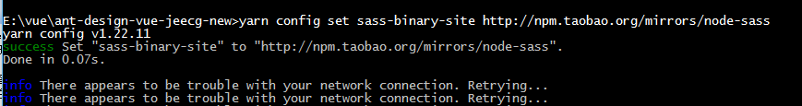

1. 安装依赖

必须在 工程目录下执行

yarn install

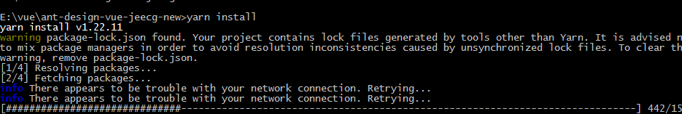

1. 常用命令

yarn / yarn install 等同于npm install 批量安装依赖

yarn add xxx 等同于 npm install xxx —save 安装指定包到指定位置

yarn remove xxx 等同于 npm uninstall xxx —save 卸载指定包

yarn add xxx —dev 等同于 npm install xxx —save-dev

yarn upgrade 等同于 npm update 升级全部包

yarn global add xxx 等同于 npm install xxx -g 全局安装指定包

## 十、Idea下开发vue

### 10.1 配置vue环境

1.点击右上方的file中的setting，选择Editor中的plugins，在里面安装Vue.js插件。

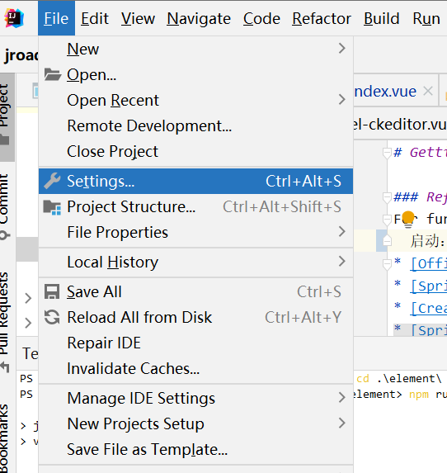

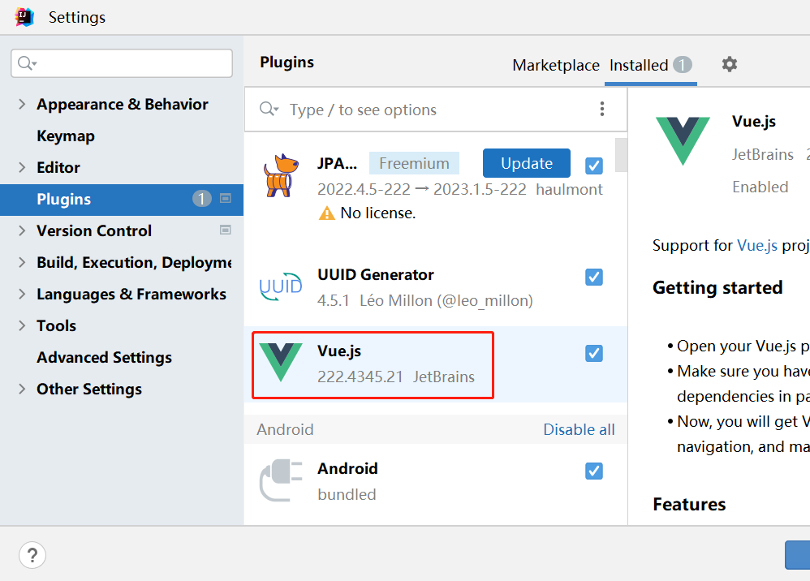

2. 选择Editor中的Code Style中的File types，点击里面的HTML，再点Recogiized file type右下方的+，配置HTML支持.vue后缀的文件。

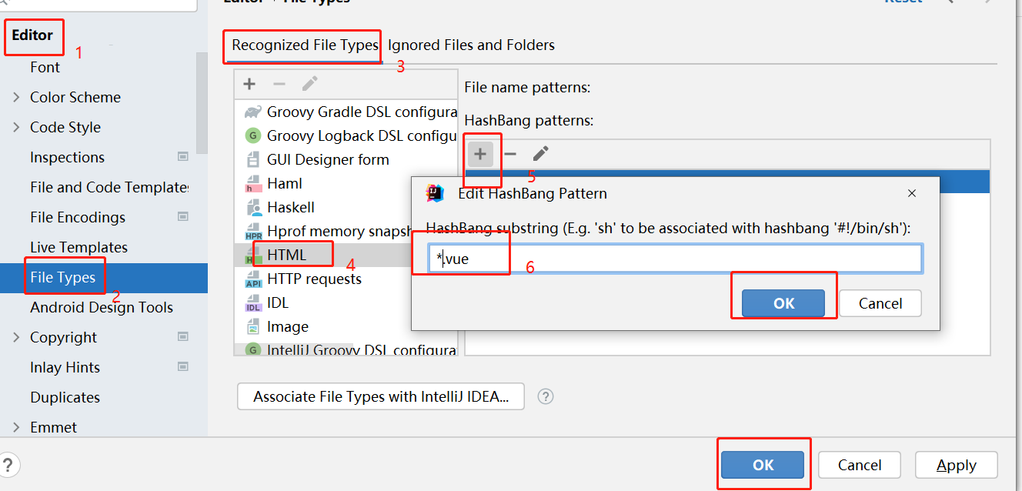

3.选择Languages&Frameworks中的JavaScript，配置JavaScript language version为ECMAScript6。

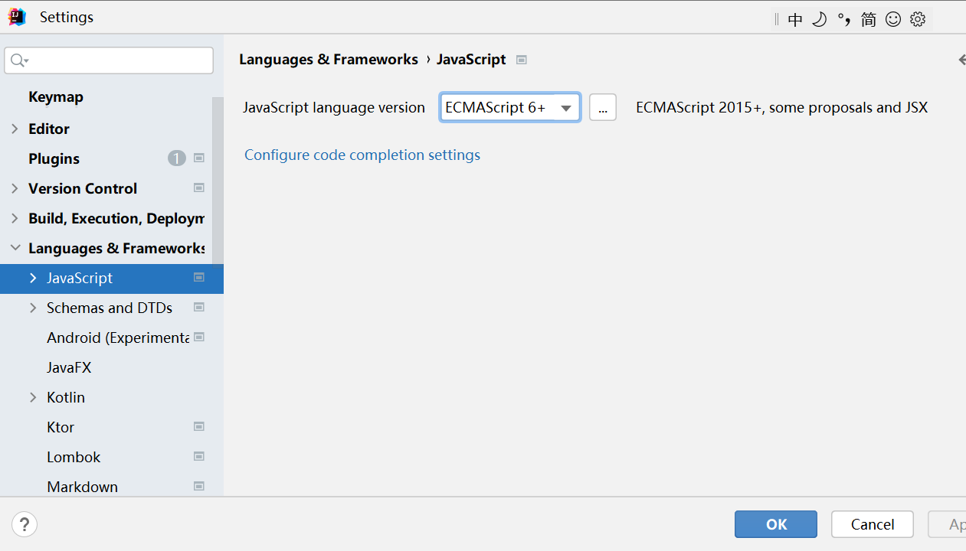

### 10.2 配置运行环境

1.点开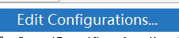

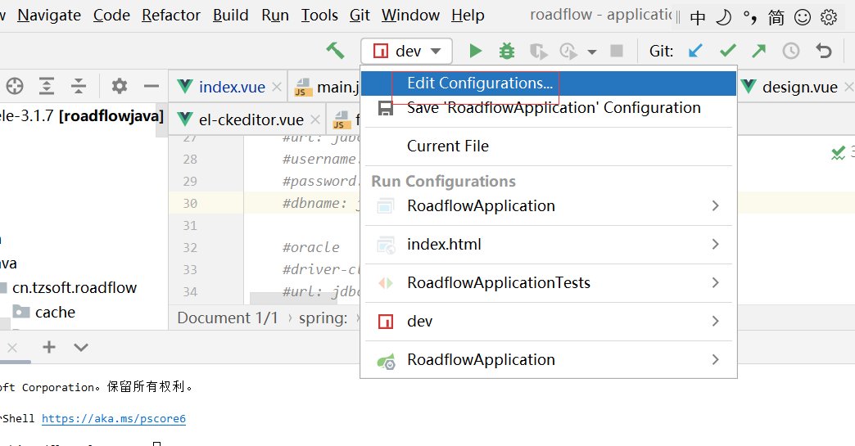

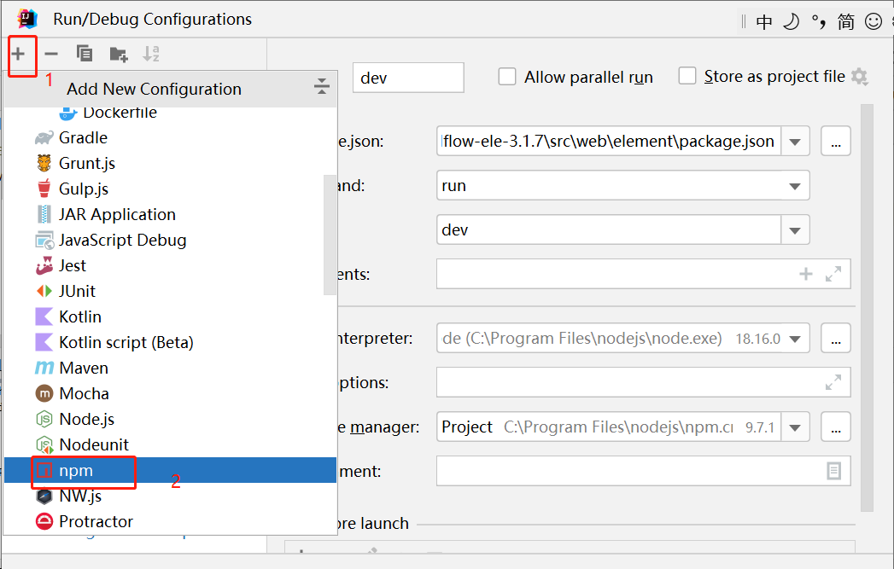

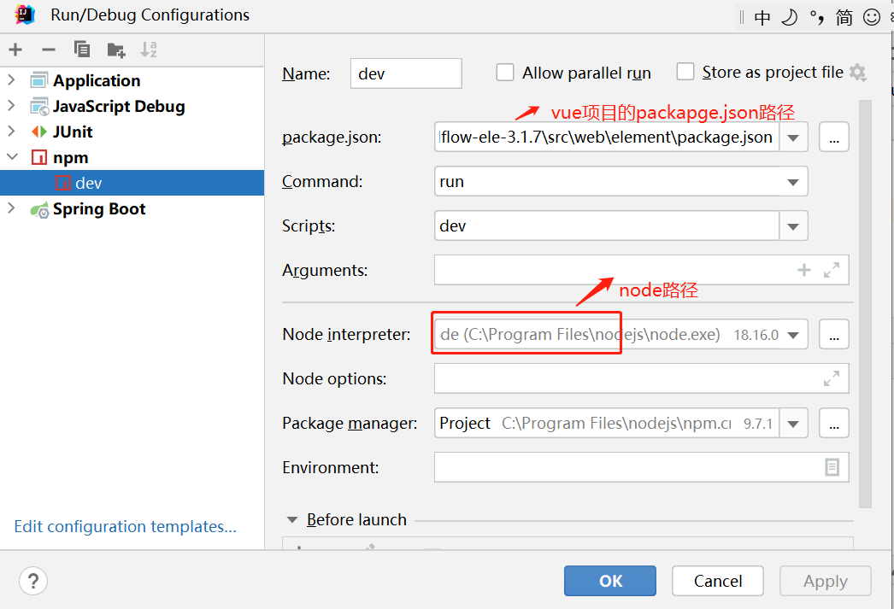

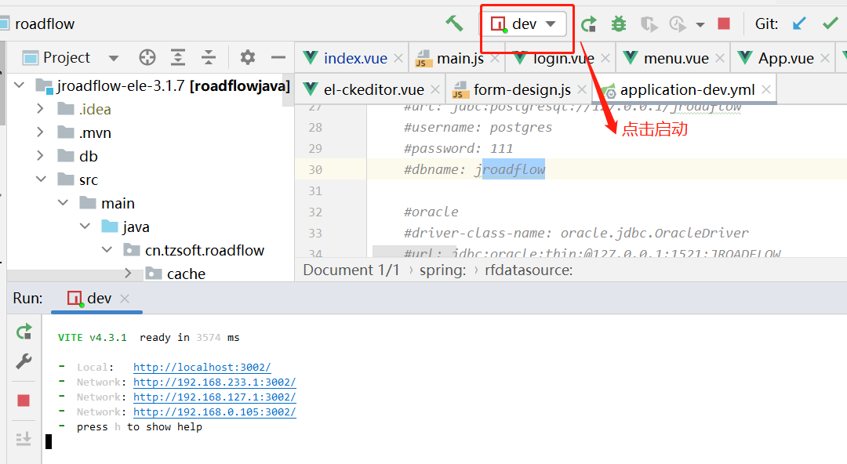

这个等同于打开一个终端

输入 npm run dev

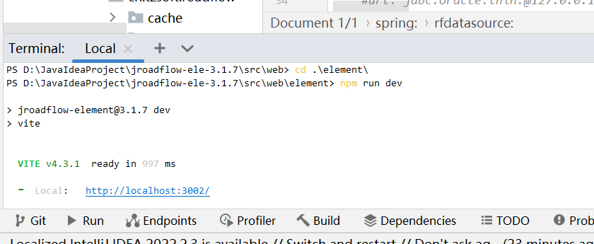

## 十一、jeecg-boot部署

1、下载源码：

登陆<http://bbs.jeecg.com/>，下载最新的源码

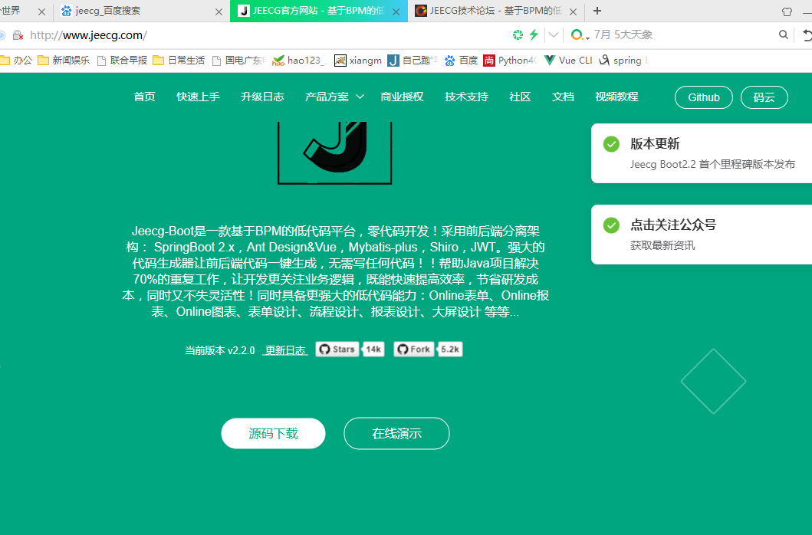

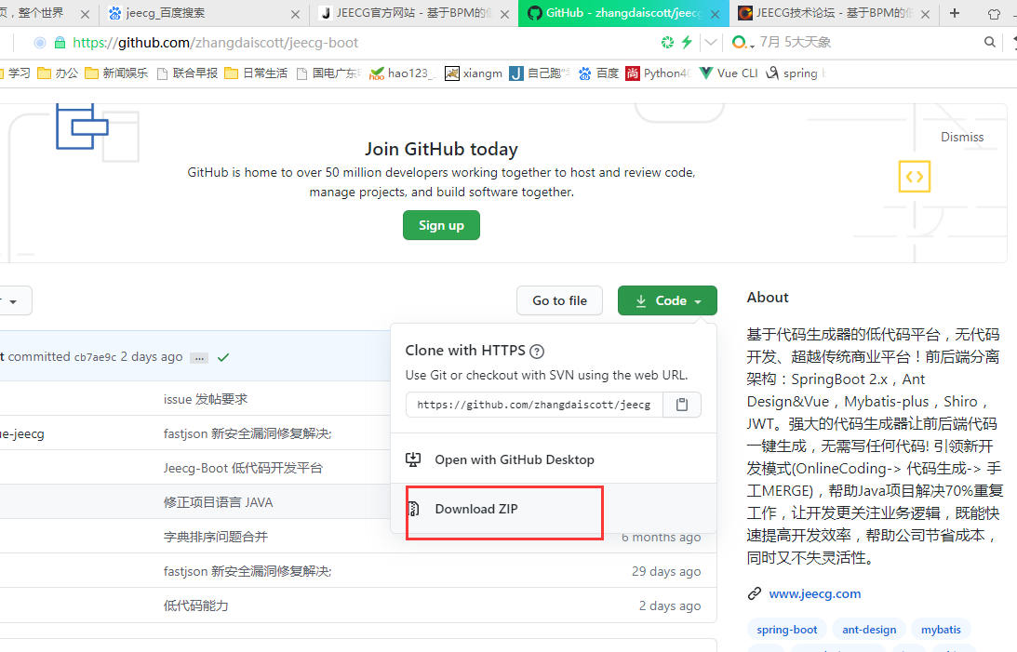

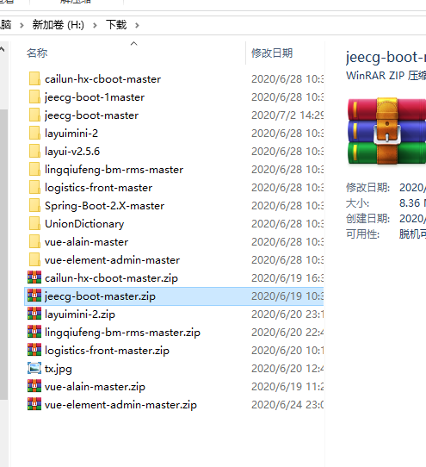

2、部署：

新建一个maven项目jeecg-boot，把下载的jeecg-boot-master解压，把jeecg-boot文件夹对应覆盖自己创建的jeecg-boot

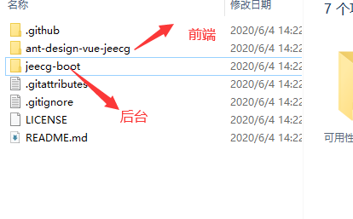

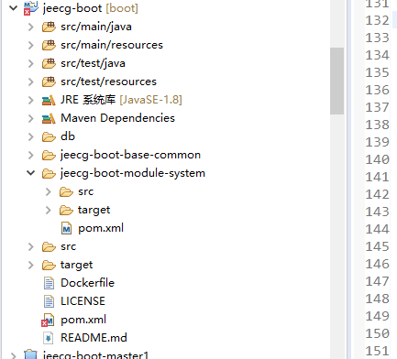

把ant-design-vue-jeecg放在vue工程下安装依赖

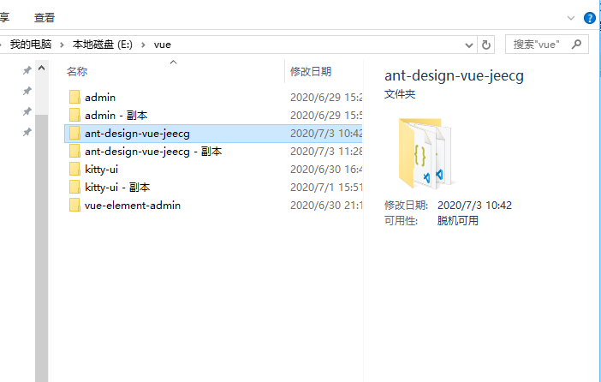

然后安装依赖

npm install

例如：

E:\vue\ant-design-vue-jeecg> npm install

或者

安装完成后启动vue

E:\vue\ant-design-vue-jeecg> npm run serve

部署后台，

在创建的jeecg-boot，maven编译工程

在D:\JavaProject\jeecg-boot\jeecg-boot-module-system>mvn clean install 下编译

mvn clean install

或者

mvn clean package

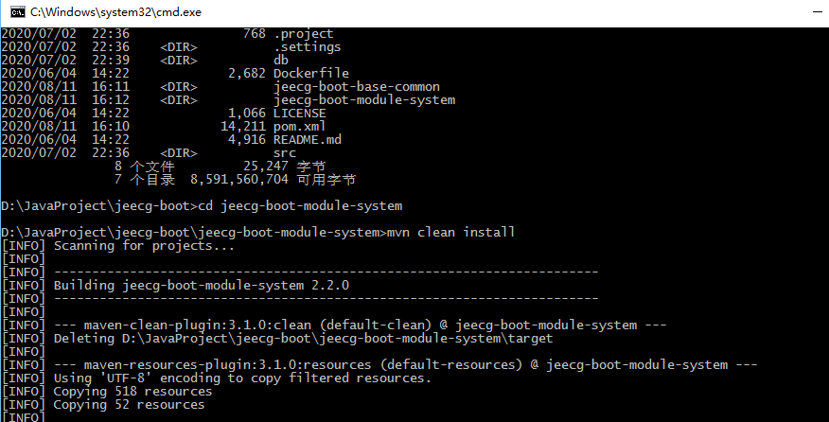

如果maven3.6.3编译有问题，请在环境变量改成3.2.5

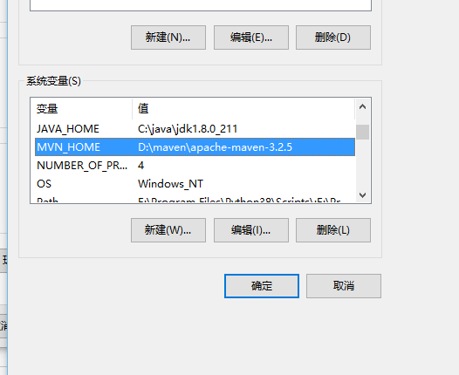

编译成功后

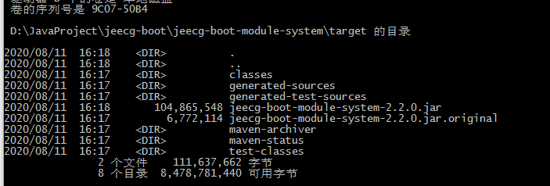

启动如下：

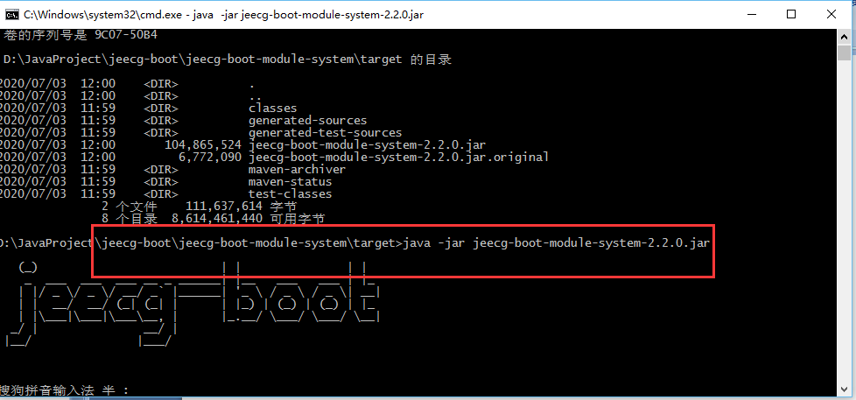

3、创建数据库：

Mysql数据库

注意设置数据库不区分大小写

3、启动：

<http://localhost:3000>

登陆admin/123456

5、打包(在cmd下，进入工程目录)

需要注意的是

使用yarn安装node_modules（注意！注意！注意！不能用其他方式，例如npm install） yarn install

Nodes 版本不能小于node-v12.13.1

步骤如下：

1. 先 yarn

yarn install

1. build

npm run build

build 如果报错，将node_modules文件删除,重新来一次

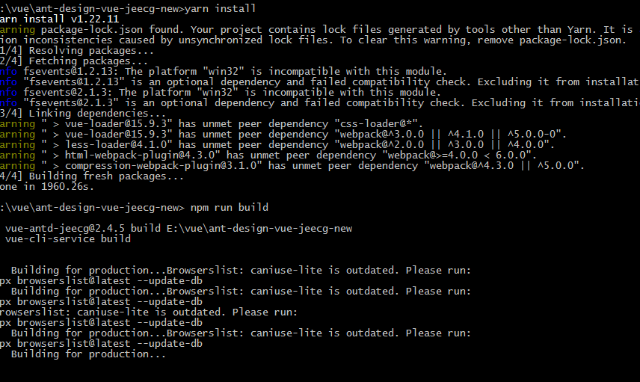

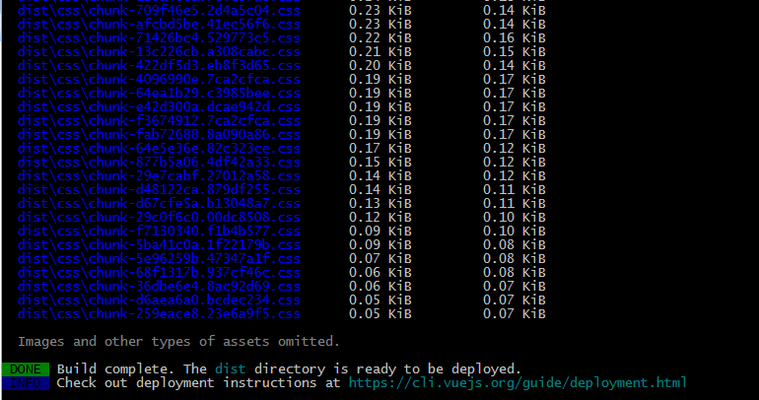

## 十二、部署包生成MD5

1.在liunux下，上传部署包，例如：ROOT.WAR

2. 生成MD5文件，文件名称要一样

md5sum ROOT.war > ROOT.war.md5

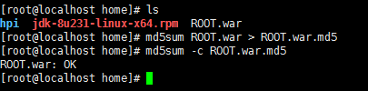

3、后通过命令验证这个war包的MD5值是不是和它的MD5文件一致，目的是实施人员在实施前应用以下命令去校验MD5值，来衡量包是否完整

md5sum -c ROOT.war.md5 件和文件的MD5文件在一个目录下

